Señores

**JUZGADO CUARENTA Y OCHO (48) CIVIL MUNICIPAL DE BOGOTA D.C.**

E. S. D.

|  |  |
| --- | --- |
| **REFERENCIA**: | VERBAL DE RESPONSABILIDAD CIVIL |
| **DEMANDANTE**: | JUAN EMERSON HERNANDEZ MARTÍNEZ |
| **DEMANDADO**: | ALLIANZ SEGUROS S.A. |
| **RADICADO:** | 110014003048-**2024-01278**-00 |

**ASUNTO**: **CONTESTACIÓN A LA DEMANDA**

**GUSTAVO ALBERTO HERRERA ÁVILA**,mayor de edad, identificado con la cédula de ciudadanía No. 19.395.114, abogado titulado y en ejercicio, portador de la tarjeta profesional No. 39.116 del Consejo Superior de la Judicatura, actuando en mi calidad de apoderado general de **ALLIANZ SEGUROS S.A**., sociedad comercial anónima de carácter privado, legalmente constituida, con domicilio en la ciudad de Bogotá D.C., identificada con NIT No. 860.026.182-5, como consta en el certificado de existencia y representación legal expedido por la Cámara de Comercio de Cali que se aporta con el presente documento, donde se observa el mandato general conferido al suscrito a través de escritura pública No. 5107 del 05 de mayo de 2004 otorgada en la Notaría 29 de la ciudad de Bogotá. De manera respetuosa y encontrándome dentro del término legal establecido, comedidamente procedo a presentar **CONTESTACIÓN A LA DEMANDA** formulada por el señor JUAN EMERSON HERNANDEZ MARTÍNEZ, en contra de mi procurada, anunciando desde ahora que me opongo a la totalidad de las pretensiones de la demanda, de acuerdo con los fundamentos fácticos y jurídicos que se esgrimen a continuación:

**SOLICITUD DE SENTENCIA ANTICIPADA**

De manera preliminar se ha de manifestar ante el Despacho que, a Allianz Seguros S.A. no le asiste obligación alguna derivada del contrato de seguro No. 021298480 porque operó el fenómeno extintivo de la prescripción, de conformidad con el artículo 1081 del C.Co. Y, adicionalmente, operó la prescripción de la acción civil descrita en el artículo 2536 del C.C. En este caso, ha fenecido el término para ejercer la acción en contra de mi representada Allianz Seguros S.A. porque han transcurrido casi once (11) años desde la ocurrencia del accidente de tránsito, 13 de diciembre de 2013, y más de diez (10) años desde el reconocimiento y pago de la obligación sin que el señor Juan Emerson Hernández ejerciera alguna acción en contra de mi mandante. Esta única acción la inicia el 09 de septiembre de 2024 cuando el término que tenía para ejercerla ya había fenecido.

De conformidad con las disposiciones de orden público contenidas en el artículo 278 del C.G.P., y en consideración a los principios de economía procesal y legalidad comedidamente se solicita al despacho proferir sentencia anticipada como quiera que se encuentra acreditada con suficiencia la prescripción extintiva de las acciones derivadas del contrato de seguro que pretende el accionante en este proceso.

La norma aludida fija para el juzgador el deber de proferir sentencia anticipada, cuando se encuentre probada entre otras excepciones, la de prescripción en los siguientes términos:

“*Artículo 278. Clases de providencias. Las providencias del juez pueden ser autos o sentencias.*

*Son sentencias las que deciden sobre las pretensiones de la demanda, las excepciones de mérito, cualquiera que fuere la instancia en que se pronuncien, las que deciden el incidente de liquidación de perjuicios, y las que resuelven los recursos de casación y revisión. Son autos todas las demás providencias.*

*En cualquier estado del proceso, el juez deberá dictar sentencia anticipada, total o parcial, en los siguientes eventos:*

*1. Cuando las partes o sus apoderados de común acuerdo lo soliciten, sea por iniciativa propia o por sugerencia del juez.*

*2. Cuando no hubiere pruebas por practicar.*

*3.* ***Cuando se encuentre probada*** *la cosa juzgada, la transacción, la caducidad,* ***la prescripción extintiva*** *y la carencia de legitimación en la causa.”* (Negrilla y subrayado propio).

Dicha regla, guarda una consonancia intrínseca con el artículo 42 del Código General del Proceso, la cual indica dentro de su literalidad:

*“ARTÍCULO 42. DEBERES DEL JUEZ. Son deberes del juez:*

*1. Dirigir el proceso,* ***velar por su rápida solución****, presidir las audiencias, adoptar las medidas conducentes para impedir la paralización y dilación del proceso* ***y procurar la mayor economía procesal****.*

*(...)* (Negrilla y subrayado propio).

* **De la configuración de la prescripción extintiva de la acción derivada del contrato de seguro.**

En virtud de lo anterior, debe considerar el Despacho que el legislador consagró un régimen especial de prescripción tal como se dispuso en el artículo 1081 del Código de Comercio, cuando precisó la existencia de la prescripción ordinaria y extraordinaria y establece previsiones no sólo en relación con el tiempo que debe transcurrir para que se produzca el fenómeno extintivo, sino también respecto del momento en que el período debe empezar a contarse. Dicho precepto establece lo siguiente:

“*ARTÍCULO 1081. PRESCRIPCIÓN DE ACCIONES: La prescripción de las acciones que se derivan del contrato de seguro o de las disposiciones que lo rigen podrá ser ordinaria o extraordinaria.*

*La prescripción ordinaria será de dos años y empezará a correr desde el momento en que el interesado haya tenido o debido tener conocimiento del hecho que da base a la acción.*

*La prescripción extraordinaria será de cinco años, correrá contra toda clase de personas y empezará a contarse desde el momento en que nace el respectivo derecho.*

*Estos términos no pueden ser modificados por las partes”*

Es claro que una vez transcurrido el término señalado en la norma sin que el interesado haya ejercido alguna acción en contra de la aseguradora será imposible que surja obligación alguna. Al efecto debe considerarse que dicho lustro empieza a correr desde el momento del accidente que para el caso concreto tuvo lugar el 13 de diciembre de 2013, entonces se consideran los siguientes hitos temporales:

* Fecha del accidente: 13 de diciembre de 2013
* Plazo máximo para ejercer la acción: 13 de diciembre de 2015
* Interrupción natural por reconocimiento y pago: 18 de marzo de 2014
* Nuevo plazo máximo para ejercer la acción: 18 de marzo de 2016
* Fecha de solicitud de conciliación: 17 abril 2024 (no suspendió los términos prescriptivos porque ya habían fenecido)
* Fecha de radicación de la presente demanda: 09 de septiembre de 2024

Como se establece con los anteriores hitos temporales se puede observar que ni la radicación de la solicitud de conciliación suspendió los términos de prescripción y mucho menos la radicación de la presente demanda toda vez que, para dichas calendas el termino prescriptivo había transcurrido con creces sin que sea posible interrumpir o suspender un término ya consolidado. Finalmente, para colegir que en el caso de marras efectivamente operó el fenómeno de la prescripción que motiva que se profiera sentencia anticipada en relación a mi prohijada, debe considerarse que el escrito de demanda se radicó con posterioridad al bienio del artículo 1081 del Código de Comercio.

* **De la configuración de la prescripción extintiva de la acción civil ordinaria**

En suma, el legislador fijó en la norma civil, una consecuencia extintiva en el evento en el que transcurrido un tiempo no se ha ejercido la acción civil ordinaria, la cual se estableció en el artículo 2536 del Código civil, así:

*ARTÍCULO 2536. <PRESCRIPCION DE LA ACCION EJECUTIVA Y ORDINARIA>. La acción ejecutiva se prescribe por cinco (5) años.* ***Y la ordinaria por diez (10).***

*La acción ejecutiva se convierte en ordinaria por el lapso de cinco (5) años, y convertida en ordinaria durará solamente otros cinco (5).*

*Una vez interrumpida o renunciada una prescripción, comenzará a contarse nuevamente el respectivo término.*

(Negrilla y subrayado propio).

En igual sentido si transcurrido el término señalado en la norma sin que el interesado haya ejercido la acción declarativa extracontractual, será imposible su procedencia. Este término inicia su contabilización desde la fecha que nace la base a la acción que para el caso sería la fecha del accidente, sin embargo, ante el pago se interrumpe el término y su conteo se da desde esta fecha, 18 de marzo de 2014. Así se tienen los hitos temporales:

* Fecha del accidente: 13 de diciembre de 2013
* Interrupción natural por reconocimiento y pago: 18 de marzo de 2014
* Plazo máximo para ejercer la acción: 18 de marzo de 2024
* Suspensión por Emergencia Sanitaria Covid: 16 de marzo de 2020 al 30 de junio de 2020 (3 meses y 14 días)
* Suspensión por la solicitud y desarrollo de conciliación: 17 de abril 2024 al 27 de mayo de 2024 (1 mes y 10 días)
* Nuevo plazo máximo para ejercer la acción: 14 de agosto de 2024
* Fecha de radicación de la presente demanda: 09 de septiembre de 2024

De acuerdo con lo señalado en las fechas que anteceden, se puede observar que operó el fenómeno de la prescripción de la acción ordinaria, lo que motiva que se profiera sentencia anticipada en relación a mi prohijada, al presentar demanda el 09 de septiembre de 2024, esto es con posterioridad al decenio establecido en el 2536 del Código Civil.

Lo aquí expuesto conlleva indefectiblemente a concluir que la presente acción se encuentra prescrita, por lo cual resulta inviable bajo todo concepto la prosperidad del presente proceso. Así las cosas, comoquiera que existen los elementos suficientes para acreditar indiscutiblemente que en el caso concreto operó la prescripción de la acción ordinaria, por haberse presentado la demanda con posterioridad al término de 10 años e igualmente operó la prescripción de la acción derivada del contrato de seguro al haber transcurrido más de dos años. Se solicita al Despacho reconocer mediante sentencia anticipada y en aplicación de los preceptos enunciados, la prescripción extintiva de los derechos pretendidos por las aquí accionantes, en el entendido que se cumplen diáfanamente los presupuestos determinados por la normatividad aplicable.

En mérito de lo expuesto, solicito comedidamente al Despacho proferir sentencia anticipada en aplicación de lo dispuesto en el artículo 278 del Código General del Proceso, por cuanto es evidente la prescripción de las acciones derivadas del contrato de seguro y de la acción civil frente los hechos que se están ventilando en el presente litigio.

1. **PRONUNCIAMIENTO FRENTE A LOS HECHOS**

**FRENTE AL HECHO 1:** Es cierto en cuanto a la fecha de la ocurrencia del hecho y la placa del vehículo involucrado en accidente de tránsito del 13 de diciembre de 2013, datos que reposan en el Informe Policial de Accidente de Tránsito. Sin embargo, se desconocen las condiciones de modo que originaron el mismo.

**FRENTE AL HECHO 2:** No me consta lo afirmado en este hecho por la parte Demandante, pues se trata de circunstancias específicas de responsabilidad del accidente de tránsito referido en el hecho anterior, las cuales son totalmente ajenas a la aseguradora ALLIANZ SEGUROS S.A. En todo caso, la parte actora deberá acreditar su dicho debida y suficientemente, conforme a los medios de pruebas útiles, conducentes y pertinentes para el efecto y en las oportunidades procesales previstas para ello.

**FRENTE AL HECHO 3:** Es cierto el vehículo de placa MWM 575 para el 13 de diciembre de 2013 estaba asegurado por la póliza No. 021298480 de ALLIANZ S.A., contratada por el señor Juan Emerson Hernández Martínez el 15 de abril de 2013 en calidad de tomador y como beneficiaria la COOPERATIVA MULTIACTIVA UNIÓN.

Sin perjuicio de lo anterior, frente a las acciones derivadas de ese contrato de seguro debe decirse que se encuentran permeadas por el fenómeno extintivo de la prescripción del artículo 1081 del C. Co.

**FRENTE AL HECHO 4:** No es cierto en la forma en que se encuentra argumentado. La compañía aseguradora dio cumplimiento a lo establecido en el contrato de seguro No. 021298480 de automóviles livianos particulares, efectuando una valoración al vehículo de placas MWM 575 en aras de verificar las averías, piezas que requerían cambio y el porcentaje de daños para proceder con la identificación del amparo a afectar conforme con las condiciones pactadas en el contrato de seguro. De acuerdo con la evaluación enunciada, el vehículo se declaró como PÉRDIDA PARCIAL DE DAÑOS DE MAYOR CUANTÍAel 10 de enero de 2014, comunicado esto por parte de Allianz S.A. al tomador del seguro y solicitada la documentación respectiva se afectó el amparo y se cumplió de forma total con la obligación a su cargo.

**FRENTE AL HECHO 5:** No es cierto. La compañía aseguradora no dispuso del vehículo de placa MWM 575 desde el 13 de diciembre de 2013. El IPAT indica incluso que el vehículo en comento fue retirado del lugar sin autorización de la aseguradora. En todo caso y sin perjuicio de lo anterior, la parte actora deberá acreditar su dicho debida y suficientemente, conforme a los medios de pruebas útiles, conducentes y pertinentes para el efecto y en las oportunidades procesales previstas para ello.

**FRENTE AL HECHO 6:** No es cierto. La compañía aseguradora dispuso del vehículo en la oportunidad y para la valoración necesaria con el objetivo de cumplir con sus obligaciones derivadas del contrato de seguro. Al asegurado se le comunicó de la movilización del vehículo a las bodegas, de los documentos necesarios para que realizase la cancelación de la matrícula o traspaso e incluso ante su silencio se le comunicó que debía proceder a retirar el vehículo de la bodega. El comportamiento pasivo del demandante no es óbice para instar este litigio.

Es importante mencionar que, en las obligaciones del contrato de seguro no se haya alguna obligación en cabeza de mi representada que la conminase a “dar de baja” el vehículo ante la secretaría de tránsito de Ibagué. Este tipo de obligaciones se describen en la póliza de seguro a cargo del asegurado, en el Capítulo III Siniestros, Obligaciones del Asegurado o del Beneficiario en Caso de Siniestro, se extrae:

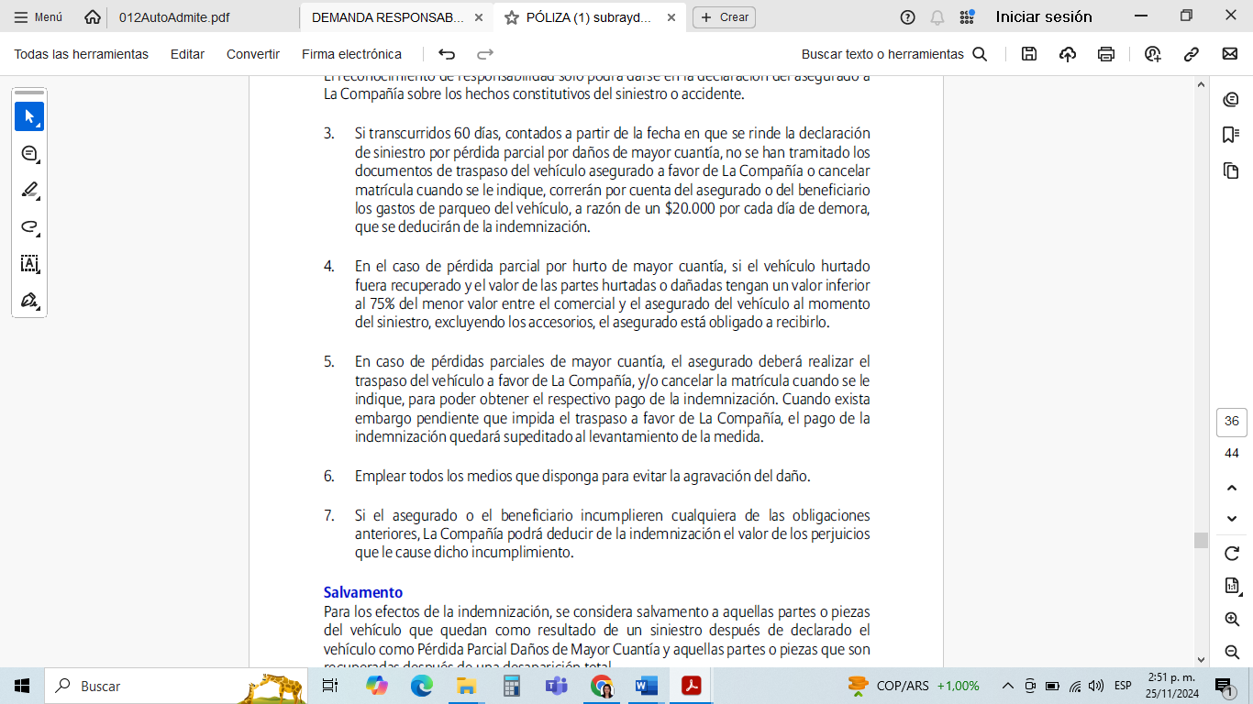

Como se observa, el señor JUAN EMERSON HERNANDEZ tenía la obligación de cancelar la matrícula o realizar el traspaso a la compañía aseguradora, situación que también fue comunicada en la carta de declaración de PÉRDIDA PARCIAL DE DAÑOS DE MAYOR CUANTÍAfechada 10 de enero de 2014. En todo caso y sin perjuicio de lo anterior, la parte actora deberá acreditar su dicho debida y suficientemente, conforme a los medios de pruebas útiles, conducentes y pertinentes para el efecto y en las oportunidades procesales previstas para ello.

**FRENTE AL HECHO 7:** No me consta lo afirmado en este hecho por la parte Demandante, pues se trata de circunstancias totalmente ajenas y desconocidas por Allianz S.A. La Compañía no tiene relación alguna con los hechos expuestos. En todo caso y sin perjuicio de lo anterior, la parte actora deberá acreditar su dicho debida y suficientemente, conforme a los medios de pruebas útiles, conducentes y pertinentes para el efecto y en las oportunidades procesales previstas para ello.

El señor Juan Emerson Hernández no tramitó el correspondiente traspaso o cancelación de matrícula, tampoco retiró el vehículo de las bodegas de la compañía, generando costos de parqueadero a su cargo. En virtud de lo anterior, Allianz S.A. no tiene responsabilidad por las omisiones del señor Hernández que presuntamente a la fecha le generaron embargo de sus cuentas financieras.

En todo caso, es importante que el despacho tenga en cuenta que frente a las acciones derivadas de ese contrato de seguro operó el fenómeno extintivo de la prescripción del artículo 1081 del C. Co. Por lo que no hay obligación para mi representada.

**FRENTE AL HECHO 8:** No es cierto en la forma en que se encuentra argumentado. El señor Juan Emerson ha solicitado a la compañía aseguradora realizar una cancelación de la matrícula del vehículo de propiedad de aquel, estando Allianz S.A. imposibilitada al ser una obligación en cabeza del titular, adicionalmente este trámite se hallaba en cabeza del asegurado al cual no dio cumplimiento, de acuerdo con lo establecido en el contrato de seguro No. 021298480

**FRENTE AL HECHO 9:** No me consta lo afirmado en este hecho por la parte Demandante, pues se trata de circunstancias totalmente ajenas y desconocidas por Allianz Seguros S.A. La Compañía no tiene relación alguna con los hechos expuestos. En todo caso y sin perjuicio de lo anterior, la parte actora deberá acreditar su dicho debida y suficientemente, conforme a los medios de pruebas útiles, conducentes y pertinentes para el efecto y en las oportunidades procesales previstas para ello.

Los supuestos “daños y perjuicios” que reclama el demandante haber sufrido, no son consecuencia de acción u omisión de Allianz Seguros S.A., se identifica que el cobro de impuesto vehicular obedece a su propia inanición, pues debió haber efectuado la cancelación de la matrícula oportunamente para evitar que se causare su cobro, teniendo en cuenta que es él el titular del vehículo.

Sin perjuicio de lo expuesto, su Despacho deberá tener en cuenta que, para esta fecha, la acción civil ordinaria y la acción derivada del contrato de seguro del que se predica indemnización prescribió y, no hay obligación a cargo de la aseguradora. Por este motivo no es posible deprecar obligación indemnizatoria en cabeza de la aseguradora.

**FRENTE AL HECHO 10:** No es cierto en la forma en que se encuentra argumentado. Al señor Juan Emerson se le ofreció arregló directo con el fin de que el vehículo fuera retirado de las bodegas y no continuara con la causación de deuda por concepto de parqueadero, ya que el vehículo fue abandonado por él. Tenga en cuenta, Señor Juez, que la compañía no tenía, ni tiene actualmente obligación alguna para realizar cancelación de la matrícula del vehículo de propiedad de aquel, pues este trámite se hallaba en cabeza del asegurado al cual no dio cumplimiento, de acuerdo con lo establecido en el contrato de seguro No. 021298480.

Se recuerda que la aseguradora dio cumplimiento a todas sus obligaciones derivadas del contrato de seguro del que se predica indemnización, las cuales son entre otras, las relacionadas con la valoración de los daños, el pago del amparo que se vio afectado con la ocasión del siniestro e incluso la comunicación oportuna al asegurado en relación con las obligaciones y deberes que tenía que realizar, dícese de los trámites de cancelación de matrícula del vehículo y el trámite para recoger este. En todo caso, las acciones derivadas de estos hechos y del contrato de seguro han prescrito en los términos del artículo 2536 del C.C. y del 1081 del C. Co. En este sentido, ninguna obligación existe a cargo de la aseguradora.

**FRENTE AL HECHO 11:** No es un hecho. Se trata del derecho de postulación necesario para la presentación de la demanda, por lo que nada puede decir esta parte.

**FRENTE AL HECHO 12:** Es cierto que el 27 de mayo de 2024 se llevó a cabo la audiencia de conciliación extrajudicial. Sin embargo, la misma no tuvo la virtualidad de suspender el término prescriptivo, ni mucho menos “interrumpir”, puesto que la prescripción extintiva de la acción derivada del contrato de seguro ya se hallaba configurada con creces para este momento.

Es menester recordar que, lo referido en audiencia de conciliación se rige por el principio de confidencialidad.

**FRENTE AL HECHO 13:** No es un hecho. Es impreciso y antitécnico mencionar un hecho como “los demás hechos que surjan al momento de presentar la demanda”, pues es claro que la denominación de hechos debe ser clara y precisa.

1. **PRONUNCIAMIENTO FRENTE A LAS DECLARACIONES Y CONDENAS**

Me opongo a la totalidad de las declaraciones y condenas incoadas por la parte demandante, por cuanto las mismas carecen de fundamentos fácticos y jurídicos que hagan viable su prosperidad.

**OPOSICIÓN A LA PRETENSIÓN DENOMINADA “***Declarar al demandado como responsable civil y se obtenga el reconocimiento y pago total de los daños y perjuicios, materiales y morales que fueron ocasionados a mi poderdante*.”: Me opongo a esta pretensión comoquiera que la acción civil ordinaria y la acción derivada del contrato de seguro han prescrito para la fecha de radicación de la demanda, al haber transcurrido casi once (11) años desde el hecho, ello en los términos del artículo 2536 del C.C. y el 1081 del C.Co. y no es posible su prosperidad. En todo caso, al hacer la narración de los supuestos hechos se pretende imputar una responsabilidad civil por dineros adeudados por concepto del impuesto vehicular del vehículo de propiedad del demandante. Este trámite es de entera obligación del propietario del vehículo sea el pago del impuesto o la cancelación de la matrícula del vehículo, gestión que no fue asumida en el contrato de seguro No. 021298480 por parte de ALLIANZ SEGUROS S.A., las gestiones que sí fueron asumidas se cumplieron cabalmente en su oportunidad. Situación que conlleva a que sea improcedente la declaración de responsabilidad en contra de mi prohijada como consecuencia de la inactividad del aquí demandante.

**OPOSICIÓN A LA PRETENSIÓN DENOMINADA “***Ordenar al demandado para que tramite ante la alcaldía de Ibagué y las autoridades delegadas para la cesación de la causación del impuesto de vehículo NISSAN VERSA con placas MWM575.”*: Me opongo a esta pretensión ya que ALLIANZ SEGUROS S.A. no está legitimada para tramitar este tipo de gestiones relativas a la cesación de causación de impuesto vehicular. Estas corresponden al titular del vehículo de placa MWM 575 ante el RUNT, que para el caso es el señor JUAN EMERSON HERNANDEZ. Por ende, al no ser ALLIANZ SEGUROS S.A. la propietaria del carro de placa MWM 575 no está obligada a realizar dicho trámite.

La gestión de cancelación de la matrícula del citado automotor, no fue asumida en el contrato de seguro No. 021298480 por parte de ALLIANZ SEGUROS S.A. Incluso fue una obligación expresamente establecida a cargo del asegurado, el señor JUAN HERNANDEZ como se identifica del *Capítulo III Siniestros, Obligaciones del Asegurado o del Beneficiario en Caso de Siniestro*, por lo tanto, no existe posibilidad de prosperidad de esta pretensión. Además, en esta litis se ha evidenciado la configuración de la prescripción de la acción civil ordinaria y de la acción derivada del contrato de seguro por lo que no hay lugar a que prospere ninguna pretensión relacionada con los hechos de la demanda o la póliza No. 021298480.

**OPOSICIÓN FRENTE A LAS PRETENSIONES**

**OPOSICIÓN A LA PRETENSIÓN PRIMERA:** me opongo a esta pretensiónpor cuanto la misma no tiene vocación de prosperidad y carece de fundamentos jurídicos. Lo anterior, toda vez que no se ha incumplido obligación alguna por parte de ALLIANZ SEGUROS S.A. quien ha cumplido los términos de la Póliza de Seguro No. 021298480. Por tanto, la indemnización solicitada como perjuicio moral objetivado derivado de una afectación patrimonial de “embargo de cuenta bancaria” no es viable al no existir amparo ni hecho que deba sufragar la compañía.

Adicionalmente, pierde de vista el accionante que la jurisprudencia ha sido clara en indicar que el perjuicio moral frente a este tipo de situaciones derivadas de una afectación material, no se presume, sino que debe probarse. Escenario que no se acredita en el plenario y que incluso de demostrarse, lo pretendido supera lo ya establecido en línea similar por la Corte Suprema de Justicia.

En todo caso, no existe fundamentación que involucre a ALLIANZ SEGUROS S.A. como responsable de un daño percibido por el accionante, puesto que se configuró la prescripción de la acción civil ordinaria y de la acción derivada del contrato de seguro por lo que no hay lugar a que prospere ninguna pretensión relacionada con los hechos de la demanda o la póliza No. 021298480.

**OPOSICIÓN A LA PRETENSIÓN SEGUNDA:** me opongo a esta pretensión de daño moral subjetivado por sustracción de materia, en tanto que resulta consecuencial a las declarativas, y al ser improcedente, esta también debe ser desestimada frente a ALLIANZ SEGUROS S.A. en ejercicio del principio de congruencia. Incluso, se advierte que el “perjuicio moral subjetivado” pretendido como consecuencia de una afectación de tipo material como lo es “el embargo de cuentas financieras”, no se demuestra. La simple mención no es suficiente porque el daño moral no puede presumirse, así mismo lo pretendido supera lo ya establecido en línea similar por la Corte Suprema de Justicia.

En suma, me opongo, ante la inviabilidad de un reconocimiento de perjuicios, como se ha indicado, al ser improcedentes no solo ante la falta de prueba sino ante la inexistencia del referido incumplimiento de las obligaciones de ALLIANZ S.A. derivadas del contrato de seguro No. 021298480, el cumplimiento del pago efectuado por la compañía aseguradora como modo de extinción de las obligaciones, la renuencia del señor Juan Emerson Hernández en el cumplimiento de sus obligaciones y finalmente ante la prescripción de la presente acción.

**OPOSICIÓN A LA PRETENSIÓN TERCERA:** Me pongo a esta pretensión por sustracción de materia, en tanto que resulta consecuencial a la pretensión principal, y al ser aquella improcedente, esta también debe ser desestimada frente a ALLIANZ SEGUROS S.A. en ejercicio del principio de congruencia. Desde este momento se le pone de presente a la honorable Delegatura que por parte de Allianz Seguros S.A. se ha dado cumplimiento en ejercicio de los deberes de diligencia durante todo el proceso de indemnización con ocasión a las afectaciones que presentó el vehículo de placas MWM 575 en el accidente acaecido el 13 de diciembre de 2013, no obstante, ha sido la renuencia del asegurado a recoger el vehículo y realizar los trámites pertinentes, lo que ha generado su propio resultado.

Por otra parte, no se ha probado un daño equivalente a la suma CINCUENTA Y NUEVE MILLONES SESENTA MIL DOSCIENTOS SETENTA PESOS ($59.560.270), la aseguradora se obligó hasta el límite del valor asegurado en la caratula de la póliza. Los dineros descritos como impuesto vehicular sin pago desde el año 2014 no son de responsabilidad de la aseguradora, no existe soporte que acredite que estas sumas corresponden a mi mandante.

Esta pretensión se fundamenta en la tipología del daño emergente y lucro cesante y su cálculo se realizó bajo un posible supuesto de cobro. No es viable que prospere una pretensión calculada bajo presupuestos hipotéticos o eventuales. La Corte Suprema de Justicia ha sido enfática al establecer que para este tipo de daños debe existir certeza en la estimación de estos perjuicios. En ese sentido, no tiene lógica que el demandante solicite bajo concepto de un “lucro cesante”, entendido como ganancias dejadas de percibir, porque en la realidad no existe ninguna causa que le haya evitado percibir ganancias. Tampoco tiene lógica que se estime como un “daño emergente” como se indicó, ya que no existen erogaciones o pagos realizados por el demandante en este caso, es decir, el demandante no ha tenido que sufragar estos dineros, pese a que de haberlo hecho se entiende realizada como carga por omitir su obligación de pago del impuesto vehicular o la de omitir cancelar la matrícula de su automotor.

Además, frente a esta acción ha operado la prescripción como consecuencia de haber dejado transcurrir el tiempo sin actuar, por lo que no hay procedencia de las pretensiones en contra de mi representada.

**OPOSICIÓN A LA PRETENSIÓN CUARTO:** me opongo a la condena en costas y agencias en derecho, por sustracción de materia, en tanto que resulta consecuencial a las anteriores pretensiones, y al ser improcedente, esta también debe ser desestimada frente al extremo pasivo. En su lugar, solicito condena en costas y agencias en derecho para la parte demandante.

1. **OBJECIÓN AL ACÁPITE DENOMINADO “MANIFESTACIÓN JURAMENTADA”**

Objeto el juramento estimatorio presentado por el Demandante de conformidad con el artículo 206 del Código General del Proceso*.* Puntualmente me opongo enfáticamente a que haga prueba del monto de la indemnización solicitada por el extremo demandante, siendo estimada en la suma de $111.060.000 como supuesto valor correspondiente a los perjuicios causados, en atención a que la misma no cumplió su carga probatoria establecida en el artículo 167 del Código General del Proceso, puesto que no aportó prueba detallada del perjuicio cuya indemnización depreca con ocasión de la Póliza de Seguro No. 021298480.

No resulta entonces procedente lo solicitado respecto del reconocimiento y pago en favor de la parte demandante de sumas de dinero por concepto de *“impuestos sin pago y daño moral objetiva y subjetivado”.* Lo anterior, en tanto que no existe en el plenario, prueba o elemento de juicio suficiente que permita inferir la obligación incumplida a cargo de ALLIANZ SEGUROS S.A. frente al pago de la suma de $111.060.000, teniendo en cuenta que: **(i)** El contrato de seguro no puede configurarse en una fuente de enriquecimiento, **(ii)** Que como resultado del evento del 13 de diciembre de 2013 se prestaron las asistencias correspondientes trasladando el automotor a un taller autorizado para su valoración y reparaciones pertinentes de ser el caso, **(iii)** Como consecuencia de las valoraciones, la afectación del automotor se taso en mayor cuantía **(iv)** Que como resultado del evento se afectó el amparo de daños de mayor cuantía, **(v)** Por parte de mi prohijada se canceló al beneficiario del seguro lo correspondiente y se solicitó al asegurado el trámite de cancelación de la matrícula y el retiro del vehículo **(vi)** Es por la actuación renuente del ahora demandante por quien a la fecha no se ha retirado el vehículo de la bodega de la compañía.

En este orden de ideas, es preciso reiterar que la parte demandante tenía entre sus mandatos toda la carga probatoria sobre los perjuicios deprecados en la demanda. Por lo tanto, cada uno de los daños por los cuales está exigiendo una indemnización deberán estar claramente probados a través de los medios idóneos que la ley consagra en estos casos. Esta teoría ha sido ampliamente desarrollada por la Corte Suprema de Justicia, debido a que sobre este particular ha establecido lo siguiente:

*“(…) aun cuando en la acción de incumplimiento contractual es dable reclamar el reconocimiento de los perjuicios, en su doble connotación de daño emergente y lucro cesante, no lo es menos que para ello resulta ineludible que el perjuicio reclamado tenga como causa eficiente aquel incumplimiento,* ***y que los mismos sean ciertos y concretos y no meramente hipotéticos o eventuales, teniendo el reclamante la carga de su demostración****, como ha tenido oportunidad de indicarlo, de manera reiterada.[1]”* - (Subrayado y negrilla por fuera de texto)

Bajo esta misma línea, en otro pronunciamiento también ha indicado que la existencia de los perjuicios en ningún escenario se puede presumir, tal y como se observa a continuación:

*“Ya bien lo dijo esta Corte en los albores del siglo XX, al afirmar que “(…)* ***la existencia de perjuicios no se presume en ningún caso****; [pues] no hay disposición legal que establezca tal presunción (…)”[2]* - (Subrayado y negrilla por fuera de texto)

En virtud de lo expuesto, resulta claro que el extremo actor desconoció los mandatos legales y jurisprudenciales citados, dado que su estimación no obedece a un ejercicio razonado sino meramente especulativo. Razón por la cual, objeto enfáticamente el juramento estimatorio presentado por el extremo actor.

Por las razones antes expuestas, me opongo enfáticamente al juramento estimatorio de la demanda.

1. **EXCEPCIONES DE MÉRITO O FONDO**
2. **PRESCRIPCIÓN** **DE LA ACCIÓN DERIVADA DEL CONTRATO DE SEGURO**

Teniendo en cuenta que en el presente asunto (i) el accidente de tránsito acaeció el 13 de diciembre de 2013, (ii) el 18 de marzo de 2014 se realizó pagó al beneficiario oneroso del seguro y el 25 de marzo de 2014 se realizó pago del restante al señor Juan Emerson, (iii) el 17 de abril de 2024 se presentó la solicitud de conciliación (iv) el 27 de mayo de 2024 se expidió la constancia de no acuerdo y, (v) la demanda se radicó el 09 de septiembre de 2024. Se entiende que la acción fue instaurada con posterioridad al término bienal establecido en el artículo 1081, resulta claro que operó el fenómeno prescriptivo. Sobre el particular, el Código de Comercio consagra un régimen especial de prescripción en materia de seguros y en su artículo 1081 establece previsiones no sólo en relación con el tiempo que debe transcurrir para que se produzca el fenómeno extintivo, sino también respecto del momento en que el período debe empezar a contarse. Dicho precepto establece lo siguiente:

“ *(…) ARTÍCULO 1081. <PRESCRIPCIÓN DE ACCIONES>. La prescripción de las acciones que se derivan del contrato de seguro o de las disposiciones que lo rigen podrá ser ordinaria o extraordinaria.*

*La prescripción ordinaria será de dos años y empezará a correr desde el momento en que el interesado haya tenido o debido tener conocimiento del hecho que da base a la acción.*

*La prescripción extraordinaria será de cinco años, correrá contra toda clase de personas y empezará a contarse desde el momento en que nace el respectivo derecho. Estos términos no pueden ser modificados por las partes(…)”* (Subrayado y negrilla fuera del texto original)

En este caso opera la prescripción ordinaria, y el termino de prescripción fue interrumpido ante el pago del 18 de marzo de 2014 que se realizó al beneficiario oneroso del seguro COOPERATIVA MULTIACTIVA UNION con NIT:9000684381, en los términos del artículo 2539 del código civil, el cual dispone:

*“****ARTÍCULO 2539. INTERRUPCION NATURAL Y CIVIL DE LA PRESCRIPCION EXTINTIVA.*** *La prescripción que extingue las acciones ajenas, puede interrumpirse, ya natural, ya civilmente.*

*Se interrumpe naturalmente por el hecho de reconocer el deudor la obligación, ya expresa, ya tácitamente.*

*Se interrumpe civilmente por la demanda judicial; salvo los casos enumerados en el artículo 2524.”*

En ese sentido, debe tenerse en cuenta que el accidente de tránsito señalado por la parte Demandante y por el cual se afecta la póliza contrada con mi representada ocurrió el 13 de diciembre de 2013, según lo afirmado por la activa de la acción. Ahora bien, se realizó reconocimiento y pago el 18 de marzo de 2014 al beneficiario oneroso del seguro COOPERATIVA MULTIACTIVA UNION, lo que interrumpe el conteo y lo reinicia por una única vez. Entonces, el accionante contaba con los dos años siguientes, es decir hasta el 18 de marzo de 2016 por lo que, no hay lugar a dudas que la acción se encuentra totalmente prescrita. Lo anterior, por cuanto la demanda formulada por la parte actora fue instaurada hasta el 09 de septiembre de 2024. Es decir, más de diez años luego de la ocurrencia de los hechos, por lo cual es evidente que en el presente caso operó la prescripción, máxime en consideración que la solicitud de conciliación no interrumpió el término, ni lo suspendió, pues para la fecha de citación, ya se encontraba totalmente configurada la prescripción de las acciones derivadas del contrato de seguro. De modo tal que como en el caso que nos ocupa han transcurrido más de dos años desde la ocurrencia del hecho base del presente litigio e incluso más de dos años desde el pago, se denota evidente que operó la prescripción de las acciones derivadas del contrato de seguro, por cuanto la demanda no fue incoada dentro de los términos contemplados en el artículo 1081 del Código de Comercio.

En conclusión, operó el fenómeno prescriptivo de que trata el artículo 1081 del Código de Comercio, siendo una consecuencia extintiva de la acción, desfavorable para quien, teniendo las posibilidades de ejercer un derecho o una acción, transcurrido determinado tiempo no lo hizo. El señor Juan Emerson contaba desde el 13 de diciembre de 2013 para accionar contra la demandada, e incluso luego del reconocimiento y pago el 25 de marzo de 2014 tenía dos años para ejercer la mentada acción, pero no lo hizo sino hasta el 09 de septiembre de 2024, más de diez años después.

En tal virtud, solicito al Despacho tener por probada esta excepción por encontrarse plenamente probada la prescripción.

1. **PRESCRIPCIÓN DE LA ACCIÓN CIVIL EN LOS TÉRMINOS DEL ARTÍCULO 2536 DEL CÓDIGO CIVIL.**

Es de precisar que resulta inviable bajo todo concepto la prosperidad del presente proceso, comoquiera que existen los elementos suficientes para acreditar indiscutiblemente que en el caso concreto operó la prescripción de la acción civil ordinaria, por cuanto la presente demanda fue radicada el 09 de septiembre de 2024 con posterioridad al termino de 10 años dispuesto en el artículo 2536 del Código Civil, por lo que claramente se configuró la prescripción extintiva de los derechos pretendidos por el accionante.

Respecto a la prescripción de la acción ordinaria la Corte Suprema de Justicia[3] ha hecho un recuento histórico del precitado artículo 2536 del Código Civil, para finalizar indicando que, el término es de diez años:

"*El Código Civil del señor Andrés Bello, distinguió las acciones, desde el punto de vista del término de prescripción, en ordinaria y ejecutiva, con la particularidad de que el término de ésta es la mitad del de aquella y de que, prescrita la acción ejecutiva, el acreedor puede pedir, la revalidación del título ejecutivo, dentro del término que le falte para completar el máximo, que es el de la prescripción extintiva ordinaria (artículo 2536).*

*(…)*

*De ese modo, la prescripción de la acción ejecutiva quedaría en cinco años y la de la acción ordinaria en 10, con la posibilidad de recuperación de la acción ejecutiva por demanda instaurada dentro de los cinco años siguientes.*

*Se aprovecha sí la oportunidad de la reforma, para dejar en claro que, tanto la interrupción, como la renuncia, hacen que, en ambos casos, se vuelva a contar el mismo término, como lo señaló la Sala Civil de la Corte Suprema de Justicia, el 24 de febrero de 1984 que es conveniente consolidar legalmente”*

En ese orden de ideas, en el caso de marras, el hecho base de la acción son los daños percibidos ante el cobro del impuesto vehicular luego del accidente de tránsito acaecido el día **13 de diciembre de 2013**, sin embargo, ante el reconocimiento y pago del **18 de marzo de 2014** el referido término de 10 años se interrumpe y reinicia su conteo por única vez, entonces, la parte demandante tenía hasta el día **18 de marzo de 2024** para presentar la demanda. Empero, sucedieron dos suspensiones i) la de la emergencia sanitaria por COVID durante 3 meses y 14 días y ii) la suspensión de términos por efectos de la solicitud de conciliación hasta su culminación durante 1 mes y 10 días. Entonces, la parte demandante con aplicación de la suspensión de términos, contaba con un plazo máximo hasta el **14 de agosto de 2024** para presentar la respectiva demanda verbal de responsabilidad civil extracontractual. No obstante, la demanda no fue presentada sino hasta el día **09 de septiembre de 2024.** Para mayor comprensión se grafica de la siguiente manera:

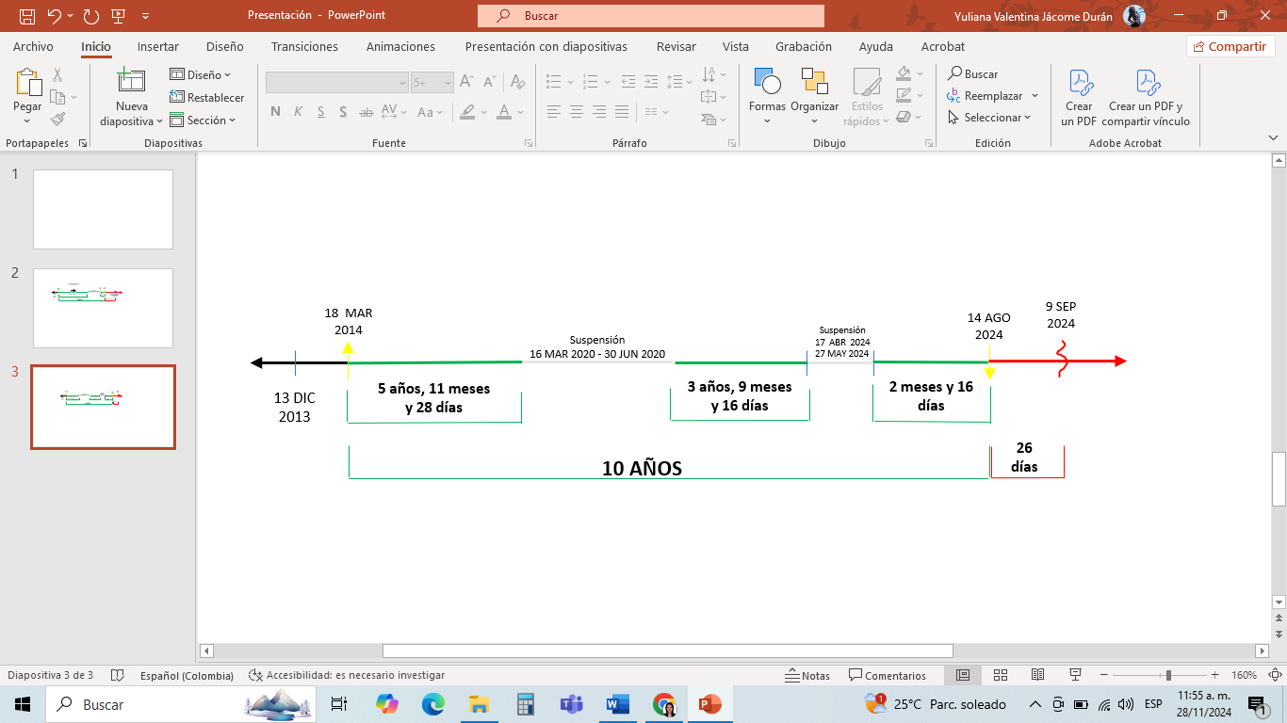

Gráfica conteo de término decenal: Creación propia

En conclusión, conforme a lo preceptuado en el artículo 2536 del Código Civil, la prescripción ordinaria es de 10 años y esta es contabilizada desde que el derecho se hizo exigible. Ahora bien, el hecho base de la acción son los daños percibidos ante el cobro del impuesto vehicular luego del accidente de tránsito acaecido el día 13 de diciembre de 2013, con inclusión de la interrupción por el pago y las dos suspensiones de términos que acontecieron, aun así, se determina que la acción ordinaria se encuentra prescrita por haberse presentado la demanda extracontractual el 09 de septiembre de 2024. Fecha con posterioridad al término dispuesto en el precitado artículo, por lo tanto, se configuro la prescripción extintiva de los derechos pretendidos por el aquí accionante..

En virtud de todo lo anterior, de manera respetuosa solicito que se declare probada esta excepción.

1. **EXTINCIÓN DE LA OBLIGACIÓN, POR CUANTO ALLIANZ SEGUROS S.A. EFECTUÓ EL PAGO POR EL SALDO INSOLUTO DE LA OBLIGACIÓN DE ACUERDO CON EL MONTO INDEMNIZATORIO AL BENEFICIARIO ONEROSO CONFORME CON EL CONTRATO DE SEGURO – PAGO TOTAL.**

Se formula la presente excepción con el fin de aclarar al Despacho que en este caso no existe obligación a cargo de Allianz Seguros S.A. frente al amparo de Daños de Mayor Cuantía, como quiera que la obligación condicional de la aseguradora se extinguió por el pago de esta, esto es, el pago del saldo insoluto de la obligación de acuerdo con el monto indemnizatorio pactado en la póliza para la fecha de ocurrencia del siniestro, lo cual ya fue informado debidamente al asegurado. Toda vez que la única obligación a cargo de Allianz Seguros S.A. por este concepto, era justamente efectuar el pago al beneficiario oneroso, que para el caso que nos ocupa es COOPERATIVA MULTIACTIVA UNION con NIT:9000684381. En ese sentido, desde este punto el Despacho ha de tener en cuenta que el amparo contemplado en la Póliza de Seguro Auto Liviano Particular No. 021298480, fue debidamente afectado y con ocasión a este se pagó en favor de la entidad con la cual el señor Juan Emerson Hernández suscribió una obligación, se canceló el monto indemnizable hasta por el límite del valor asegurado en cabal cumplimiento de lo establecido en el condicionado general.

De acuerdo con lo expuesto de forma previa, es relevante transcribir lo dispuesto en el artículo 1625 del Código Civil, relacionado con el modo de extinción de las obligaciones, teniendo como posible causa “la solución o pago efectivo” en los siguientes términos:

*“ARTÍCULO 1625. <MODOS DE EXTINCION>. Toda obligación puede extinguirse por una convención en que las partes interesadas, siendo capaces de disponer libremente de lo suyo, consientan en darla por nula.*

*Las obligaciones se extinguen además en todo o en parte:*

*1o.)* ***Por la solución o pago efectivo.*** *(…)”*

(Negrita y subrayada fuera de texto)

Por otra parte, la Corte Suprema de Justicia se ha pronunciado sobre el pago como modo de extinción de la obligación, bajo los siguientes términos:

*“2º)* ***Cumple el pago, por excelencia una función de satisfacer al acreedor que, a su vez constituye motivo de la extinción de toda obligación; por eso no llama a sorpresa que entre los medios extintivos enumerados en el artículo 1624 del C. Civil se incluya, en primer orden, la solución o pago efectivo****, siéndolo cualquiera sea la persona que lo haga—solvens. Es decir, sea que provenga del deudor o de quien lo represente, o de un tercero. Igualmente, haciendo ecuación perfecta con lo anterior, el pago que recibe el acreedor puede ser conservado para sí por él, únicamente en la medida en que haya tenido por una causa una obligación civil o natural, pues careciendo de ese preciso fundamento jurídico deviene inválido. Solutio sine cauda vel indebiti-, y antes que permitírsele mantener lo pagado, se le impone su devolución*

*3º)* ***Significa lo anterior que un pago adecuado, a la par que conforma o satisface al acreedor, extingue la obligación; ya liberándose al deudor del vínculo que contrajo, si fue el mismo u otro en su nombre quien hizo el pago****; o ya, sin que opere tal liberación como ocurre en aquellos casos en que el tercero que paga toma la posición del acreedor en relación con el deudor, lo cual no obsta para reconocer el efecto extintivo definitivo del original acreedor” [4]*

(Negrita y subrayada fuera de texto)

Continuando con la línea anterior, es menester precisar que, el artículo 1625 hace referencia al pago como la forma de extinguir las obligaciones, independientemente de la prestación acordada entre las partes, tal y como lo señala el Doctor Tamayo Lombana:

*“el pago es el acto jurídico por el cual se cumple la prestación debida, cualquiera que sea su objeto (dar, hacer o no hacer), y cuyo efecto es extinguir la obligación” [5]*

Con el fin de brindar mayor claridad sobre esta excepción, resulta menester remitirnos a lo preceptuado por el artículo 1625 del Código Civil, norma que se ha anunciado previamente, y en la que se establece claramente que las obligaciones podrán extinguirse, entre otras causas, “por la solución o pago efectivo” y bajo ese entendido, la misma norma contempla una definición del pago en los siguientes términos:

*(…) ARTICULO 1626. <DEFINICION DE PAGO>. El pago efectivo es la prestación de lo que se debe[6]. (…)*

El pago es el modo de extinción de las obligaciones consistente en la ejecución de la prestación debida al acreedor por parte del deudor[7] . Lo cual, supone la preexistencia de un vínculo jurídico entre dos sujetos de derecho en la cual el deudor busca satisfacer el interés del acreedor mediante el cumplimiento de un contenido prestacional preestablecido que puede ser de dar, hacer o no[8] . La naturaleza de la conducta a ejecutar por parte del deudor se define por los caracteres de su contenido, esto es, los matices fijados entre las partes o por la naturaleza del objeto de cumplimiento. En el caso bajo estudio, se pone de presente que la obligación que se pretende hacer valer es de aquellas denominadas “de hacer”, cuyo contenido prestacional consiste en ejecutar una activad, o lo que es lo mismo, desarrollar una actividad para el cumplimiento contractual.

Ahora bien, en el caso bajo estudio, primero debe precisarse cuál era la obligación de hacer a cargo de la Compañía en el caso de la materialización del siniestro, y, el mismo se encuentra consignado dentro del contrato de seguro. Sobre el particular, se pactó que Allianz Seguros S.A., giraría en favor del beneficiario oneroso hasta el saldo insoluto de la deuda, sin exceder el valor de la indemnización correspondiente, en pleno conocimiento de que los excesos serían a caro del asegurado, así:

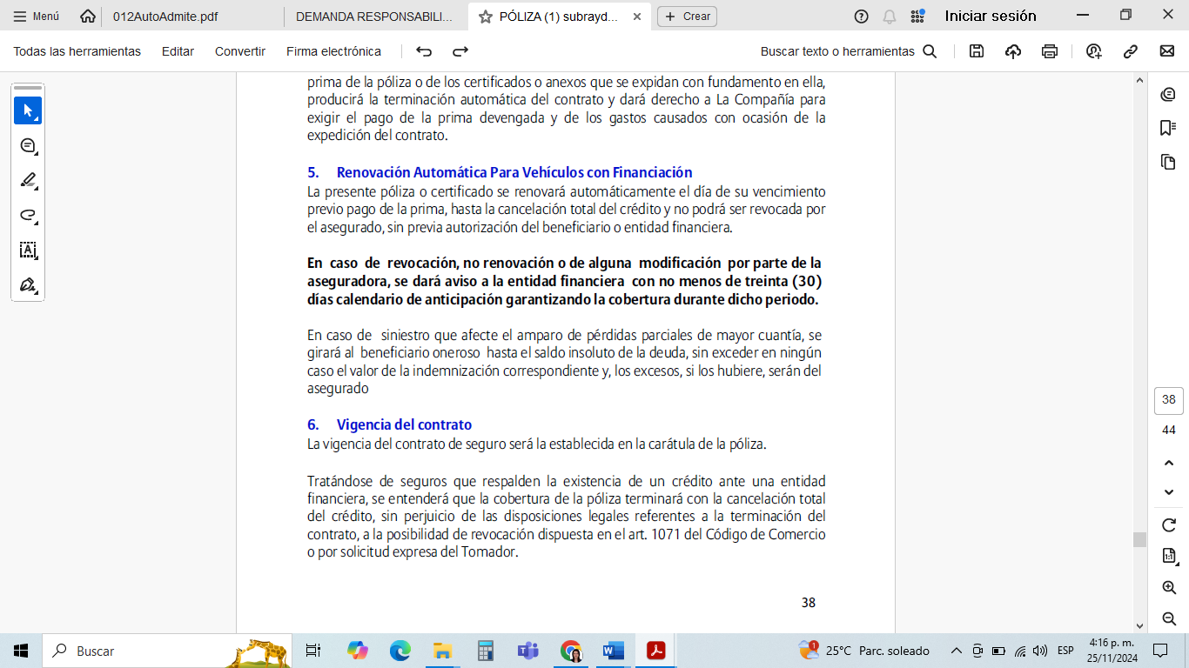

Ahora bien, es menester señalar que, se determinó que, para el caso en marras, los daños que se reclaman fueron ocasionados como consecuencia de los hechos acaecidos el 13 de diciembre de 2013, conllevando que el vehículo asegurado de placas MWM 575 fuera declarado como pérdida de mayor cuantía, y cuyo amparo que prestaba cobertura era el de Daños de Mayor Cuantía.

Conforme con lo manifestado, debe tenerse en cuenta que, respecto a los daños que se encontraban amparados por la Póliza de Seguro Auto Liviano Particular No. 021298480, se efectuó su respectiva indemnización y consecuente pago en favor de la entidad cooperativa, también denominada beneficiario oneroso, que para el caso que nos ocupa es COOPERATIVA MULTIACTIVA UNION.

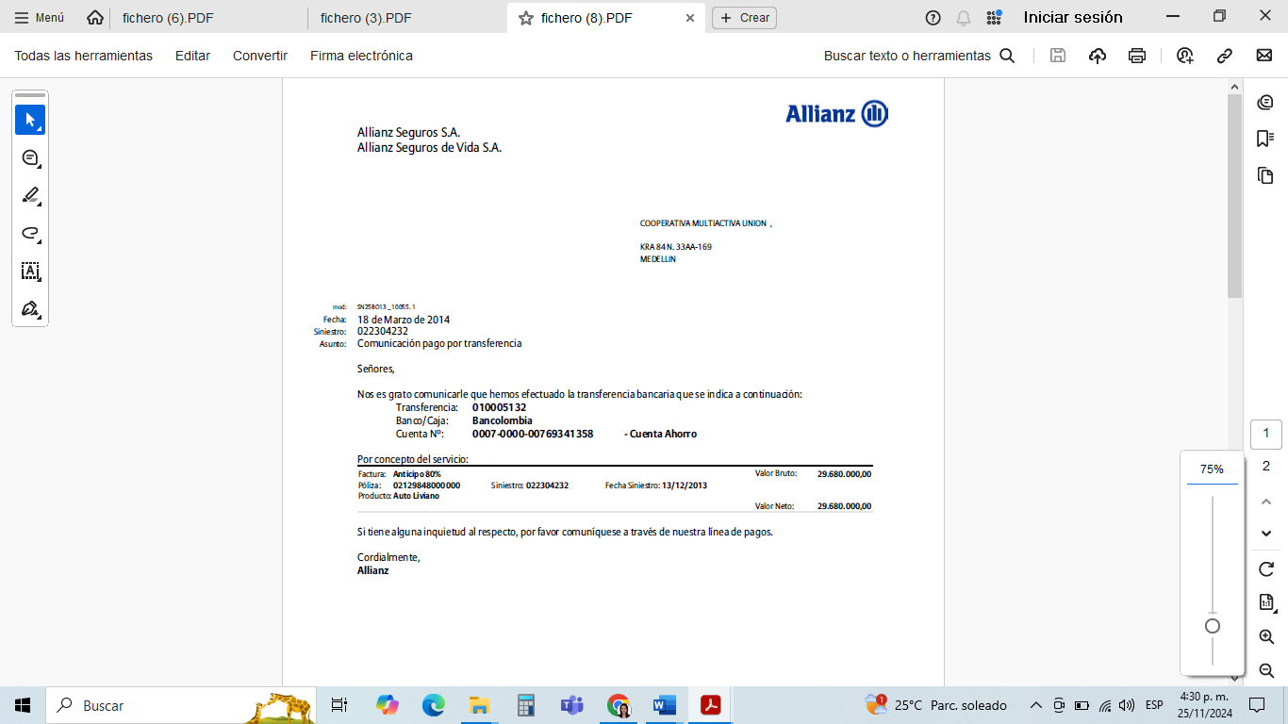

De modo que, la Compañía de Seguros cumplió con la obligación a su cargo, comunicando tal actuación al asegurado.

Teniendo en cuenta lo anterior, la Compañía realizó el pago por concepto del amparo de Daños de Mayor Cuantía, cumpliendo así con la obligación que emana de los pactos materializados por los contratantes, por lo que, es inviable que la parte actora pretenda el cumplimiento de una prestación distinta a la que se evidencia en la Póliza de Seguro Auto Liviano Particular No. 021298480, pues como se ha dicho en múltiples oportunidades y como se respondió acuciosamente y dentro del término establecido al ahora demandante, todos los demás trámites o gestiones serían a cargo de éste.

En conclusión, mi representada no debe efectuar el pago de impuestos adeudados por el demandante esto sería otra suma económica, debido a que se extinguió la obligación a su cargo, puesto que la Compañía de Seguros canceló el valor insoluto de la obligación de acuerdo con su límite indemnizatorio al beneficiario oneroso. En tal virtud, en el plenario se encuentra plenamente acreditado que, no existe obligación indemnizatoria en cabeza de Allianz Seguros SA. como consecuencia del pago de la obligación indemnizatoria derivada de los años presentados en el vehículo de placas WMW 575.

1. **INEXISTENCIA DE RESPONSABILIDAD DE ALLIANZ SEGUROS S.A. ANTE EL CUMPLIMIENTO EN SUS DEBERES DE DILIGENCIA EN EL PROCESO DE INDEMNIZACIÓN.**

La parte demandante pretende endilgarle a ALLIANZ SEGUROS S.A. responsabilidad a mi procurada como consecuencia de una presunta actuación abusiva en contravía de los derechos del demandante, sin que sin que dicha circunstancia le sea imputable a la Compañía Aseguradora, pues esta cumplió con su obligación contractual y en todo momento fue completamente diligente en el proceso de indemnización y en la respuesta a las documentales allegadas por el asegurado. De modo que, con el fin de desvirtuar dicha imputación procedo a exponer las razones por las cuales se demuestra la diligencia de la demandada que impide que sea condenado al pago de suma alguna a favor del accionante.

Debe señalarse que el accidente de tránsito ocurrió el 13 de diciembre de 2013, y una vez allegado el caso, se realizó un diagnóstico por parte del personal encargado, quien declaró el bien como pérdida de mayor cuantía, procediendo con la validación y posteriormente al pago en dinero al beneficiario, como se observa:

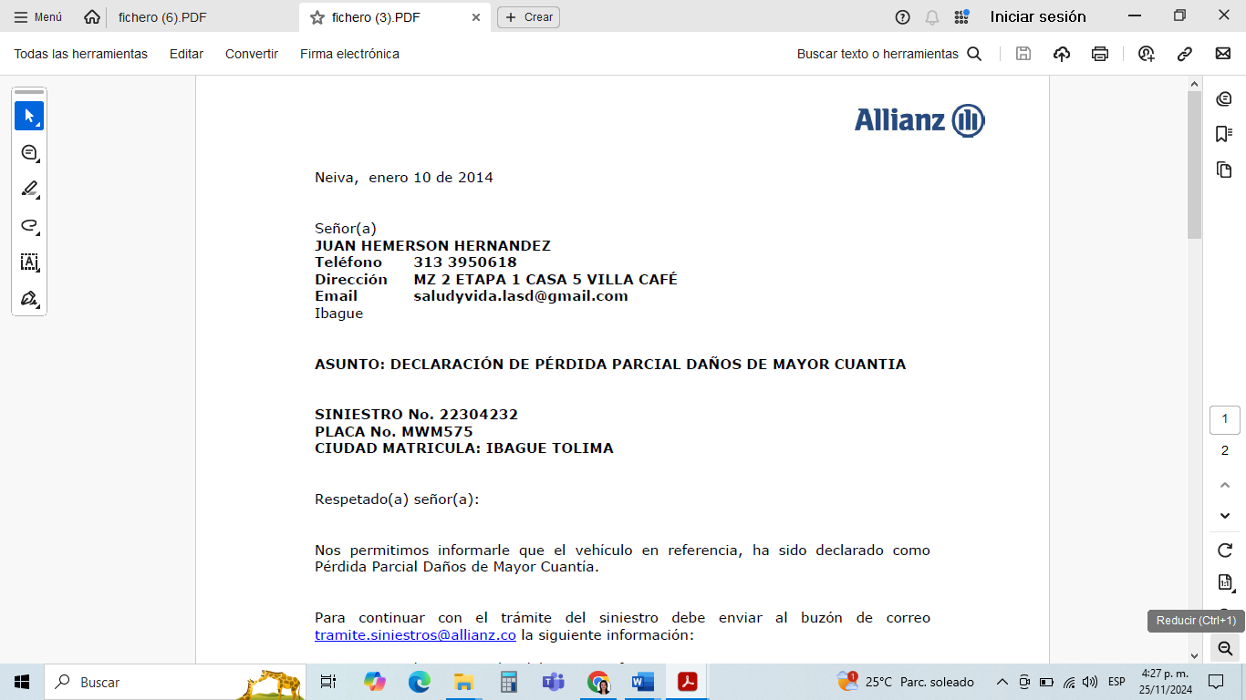

En ese sentido, se ultima que mi representada ejecutó los deberes que se encontraban a su cargo y consecuentemente, dio cumplimiento a la obligación contractual derivada del contrato de seguro instrumentado en la Póliza de Seguro Auto Liviano Particular No. 021298480 con el pago al beneficiario y el restante al asegurado, previo descuento de la movilización del vehículo. Tal como se visualiza:



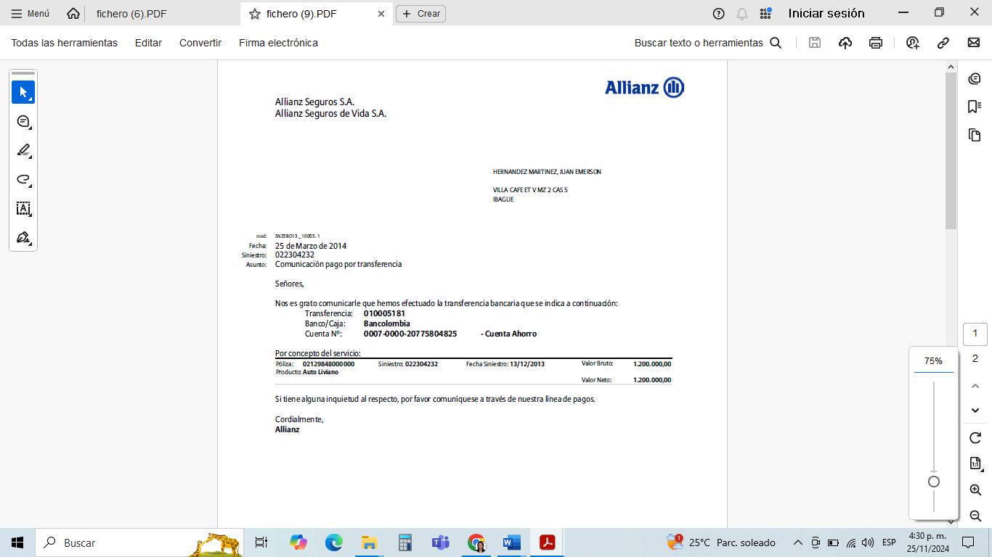

En conclusión, puede observar el Despacho la debida diligencia de la Compañía Aseguradora en cumplimiento de las obligaciones pactadas en el contrato de seguro materializado en la Póliza de Seguro Auto Liviano Particular No. 021298480, conforme con lo dispuesto en el artículo 1110 del C.Co., Razón suficiente para solicitar al Despacho denegar las pretensiones de la demanda encaminadas a obtener emolumento indemnizatorio alguno por parte de ALLIANZ SEGUROS S.A.

1. **INCUMPLIMIENTO DE OBLIGACIONES A CARGO DEL ASEGURADO Y MORA CREDITORIA: EL DEMANDANTE NO REALIZÓ EL TRASPASO A ALLIANZ SEGUROS S.A. O LA CANCELACIÓN DE LA MATRÍCULA DEL VEHÍCULO.**

En el presente caso, el despacho debe tener en cuenta que mi prohijada Allianz Seguros en razón a la póliza de automóviles contratada, en su oportunidad reconoció su deber indemnizatorio, en cuanto a la ocurrencia del siniestro, tal y como se evidencia en las transferencias realizadas, sin embargo no puede pasarse por alto que en cabeza del asegurado existía el deber contractual y como titular del automotor de realizar el traspaso a favor de la compañía o la cancelación de la matrícula del mismo. Luego, se constituyó en mora y no puede pretender imputar la existencia de deuda por ausencia de pago del impuesto de este vehículo, cuando fue su inacción y abandono de dichos trámites las causantes del supuesto daño señalado. Siendo notorio que no puede atribuirse a Allianz Seguros SA.

Esto en concordancia del artículo 1608 del Código Civil, el cual manifiesta que:

*ARTICULO 1608. <MORA DEL DEUDOR>. El deudor está en mora:*

*1o.) Cuando no ha cumplido la obligación dentro del término estipulado; salvo que la ley, en casos especiales, exija que se requiera al deudor para constituirlo en mora.*

*2o.) Cuando la cosa no ha podido ser dada o ejecutada sino dentro de cierto tiempo y el deudor lo ha dejado pasar sin darla o ejecutarla.*

*3o.) En los demás casos, cuando el deudor ha sido judicialmente reconvenido por el acreedor.*

El artículo anterior debe entenderse en consonancia con el artículo 1610 y 1739 del Código Civil que son aplicables por analogía a este caso, por cuanto constituyen una consecuencia al escenario en el que se niega o se abstiene de cumplir con sus obligaciones de hacer.

Entonces, sin perjuicio de los fundamentos expuestos a lo largo de la contestación y sin que esta mención constituya aceptación de responsabilidad alguna por parte de mi representada, cabe señalar que se probará en el proceso como en diversas oportunidades la compañía aseguradora comunicó al demandante que jurídicamente el vehículo no debía tener embargos o gravámenes para que fuese realizado el trámite de cancelación de la matrícula o traspaso, tal como se soporta en la comunicación del 10 de enero de 2014. Ante la ausencia de dicha gestión y el paso del tiempo, la compañía optó por comunicarle al señor JUAN EMERSON que podía acercarse o podía remitir a personal autorizado a retirar el vehículo, sin obtener respuesta. Así que se procedió a cerrar el caso con un arreglo directo ofrecido al hoy accionante frente a la cual tampoco se obtuvo respuesta. Pese a estas tres comunicaciones la parte fue renuente y no concurrió siquiera a retirar el automotor.

Ello significa que, en el eventual e improbable caso de que se llegara a establecer que existe algún tipo de responsabilidad de mi mandante, de todas maneras no se podría condenar a la compañía al pago del presunto detrimento patrimonial alegado por la parte demandante, esto es los embargos de sus cuentas por deuda de impuesto vehicular, pues para ello debió cancelar la matrícula tal como lo indica el contrato o en su defecto realizar el traspaso a favor de Allianz S.A., para radicar en cabeza de la aseguradora dicho trámite.

De conformidad con el Artículo 1054, 1057 y 1079 del Código del Comercio, las aseguradoras definen el riesgo a asegurar. Pues bien, el contrato de seguros determina que en el evento de existir una PÉRDIDA PARCIAL DE MAYOR CUANTÍA y para hacer efectivo el valor asegurado se requiere el cumplimiento de unas obligaciones, unas en el marco del artículo 1077 del código de comercio, obligaciones que se traducen en comprobantes o certificaciones indispensables para acreditar la ocurrencia del hecho y, otras pactadas en el contrato de seguro entre las partes, tal como lo sostuvo la Corte: *“(…) son admisibles los pactos en que las partes se obligan a adoptar una determinada conducta, respecto de un negocio o una obligación (…)”* siempre que no contraríe norma de orden público.

Ahora, las condiciones pactadas para este seguro con el señor JUAN EMERSON HERNANDEZ no contrarían ninguna norma y en su caso definen, describen y explican las estipulaciones del contrato como obligación del asegurado, así:



En este mismo fragmento, se observa que, en el evento en el que el vehículo tenga pérdida de mayor cuantía, se obliga el asegurado a cumplir unos requisitos previos y necesarios para el reconocimiento y pago del monto asegurado. Situación que aconteció en el caso en comento, tal como se soporta con la comunicación de fecha 10 de enero de 2014 remitida por la compañía al señor JUAN HERNÁNDEZ, con el fin de solicitarle los documentos necesarios para proceder con el pago y se le informa que debe asesorarse para realizar el traspaso o cancelación de matrícula. Sin embargo, el demandante no realizó dicho trámite y pretende trasladar su inactividad a la aseguradora.

Sumado a lo anterior, lo que nos dicta el Código Civil es que, si el estado del riesgo se agrava o se afecta en razón a la negligencia del asegurado en no realizar los trámites de cancelación de matrícula o retirar el vehículo, los daños futuros o perjuicios que se puedan causar no serán responsabilidad del taller o de la Compañía Aseguradora, por cuanto esta última cumplió con su deber indemnizatorio conforme al contrato de seguro, incluso cuando el accionante no había cumplido, pues se indemnizó conforme los daños causados en el accidente de tránsito y el límite del valor asegurado.

En conclusión, se deberá tener en cuenta que en el caso que nos cita, no hay posibilidad de condenar a mi prohijada al pago de daños ajenos al siniestro reclamado y efectivamente cubierto. Ahora, no hay forma que el daño objeto de litigio pueda trascender a una afectación superior para ALLIANZ SEGUROS S.A., por cuanto no es responsable y su actuar se encuentra revestido de diligencia al indemnizar el siniestro que le fue reclamado, máxime cuando efectuó todas las acciones pertinentes para que se le brindara garantía al asegurado por los daños ocasionados en el accidente del 13 de diciembre de 2013. Siendo así, el daño alegado, aunque ausente de toda prueba es imputable al demandante quien incurrió en mora por no realizar el traspaso a favor de la compañía o la cancelación de la matrícula del mismo, para evitar el cobro del impuesto vehicular. Es que fue tal el desinterés que ni el vehículo cuando le fue indicado fue recogido. Por ende, la Delegatura deberá tener como probada esta excepción y exonerar de cualquier tipo de pago a mi prohijada referente a pago de impuesto adeudado del vehículo de placa MWM 575.

1. **INEXISTENCIA DE RESPONSABILIDAD DE LA ASEGURADORA POR NO ACREDITACIÓN DEL NEXO CAUSAL**

Se formula el presente medio exceptivo a fin de ilustrar al Despacho que en el caso objeto de estudio no es dable declarar la responsabilidad civil que pretende endilgar la parte actora toda por cuanto la ausencia de medios probatorios que acrediten el hecho dañoso, necesariamente se traduce en la inexistencia de la inferencia lógica que une la conducta desplegada por la pasiva con el supuesto daño padecido por las demandantes, siendo este último un elemento fundante de la responsabilidad civil. Máxime cuando las obligaciones de la aseguradora se circunscriben al contrato de seguros.

La relación de causalidad es un requisito sine qua non para declarar la responsabilidad civil de una persona, dado un hecho y un daño. Como acotamos anteriormente, este elemento debe ser acreditado en todo caso por parte del demandante y su omisión conlleva sencillamente al fracaso de las declaraciones y condenas pretendidas.

El estado del arte actual ha acogido la teoría de la causalidad adecuada, la cual indica que un hecho es causa de una consecuencia cuando la producción de esta le sea atribuible de conformidad con las reglas de la experiencia[9]. En resumidas cuentas, es un estudio de idoneidad del hecho para producir la consecuencia, que en materia de responsabilidad civil hace referencia al daño. La Corte Suprema de Justicia ha acogido esta teoría y la define de la siguiente manera:

*“Ahora bien, para establecer ese nexo de causalidad es preciso acudir a las reglas de la experiencia, a los juicios de probabilidad y al sentido de la razonabilidad, pues solo éstos permiten aislar, a partir de una serie de regularidades previas, el hecho con relevancia jurídica que pueda ser razonablemente considerado como la causa del daño generador de responsabilidad civil”[10]*

Debe igualmente resaltarse que la jurisprudencia ha utilizado como método para identificar la causa eficiente del daño, “***la teoría de la causalidad adecuada, según la cual, solo es causa del resultado, aquella conducta que es suficiente, idónea y adecuada para la producción del mismo****, (…) según esta teoría, solo los acontecimientos que normalmente producen un hecho pueden ser considerados como la causa del mismo.* ***Por lo tanto, un comportamiento es el resultado de un daño, si al suprimirlo es imposible explicar el resultado jurídicamente relevante***”[11]

Así, es manifiesto el examen de causalidad consiste en un estudio de orden fáctico, acerca de la idoneidad de un hecho para ser considerado jurídicamente causal de la producción de un daño, o, en otras palabras, el hecho está sujeto a la verificación material y probatoria de su idoneidad para ser considerado bajo el concepto jurídico de causa.

El referido examen de causalidad, cobra especial relevancia si se tiene en cuenta que, para que se posible declarar responsabilidad civil extracontractual es requisito necesario e ineludible que exista y se encuentre probado el nexo causal entre el hecho que se alega y el daño cuya indemnización se solicita. En este sentido, la Corte Suprema de Justicia ha manifestado lo siguiente:

*“****En materia de responsabilidad civil, la causa o nexo de causalidad es el concepto que permite atribuir a una persona la responsabilidad del daño por haber sido ella quien lo cometió, de manera que deba repararlo mediante el pago de una indemnización.*** *El artículo 2341 del Código Civil exige el nexo causal como uno de los requisitos para poder imputar responsabilidad, al disponer que “el que ha cometido un delito o culpa, que ha inferido daño a otro, es obligado a la indemnización…”. (Se resalta). Cometer un delito o culpa significa entonces, según nuestro ordenamiento civil, realizar o causar el hecho constitutivo del daño resarcible. […][12]”*

Para esta etapa procesal no se encuentra probada la existencia de responsabilidad civil que pueda estructurarse e imputarse a la aseguradora que represento., en razón a que no están acreditadas las circunstancias modales y tempo-especiales del hecho de los “embargos a las cuentas del demandante” como consecuencia de actos u omisiones en cabeza de ALLIANZ SA. En consecuencia, al no existir criterio material o normativo de imputación del daño es forzosa la denegatoria de las pretensiones de la demanda.

Solicito al señor Juez declarar probada esta excepción.

1. **IMPROCEDENCIA DEL RECONOCIMIENTO DEL LUCRO CESANTE**

En el caso objeto de estudio no es procedente el reconocimiento de perjuicios a título de lucro cesante consolidado y lucro cesante futuro toda vez que, el señor Juan Emerson Hernández no certifica que haya dejado de percibir los dineros ya que no allega prueba de esta afirmación, así como tampoco se encuentra acreditado el embargo. En ese sentido y afectos de lograr una mayor claridad, se procederá a dividir esta excepción de la siguiente manera:

*6.1. Improcedencia del Lucro Cesante Futuro.*

Frente al particular lo primero que parece necesario advertir es que en el caso de marras no es procedente el reconocimiento de esta tipología de perjuicio toda vez que para ello se requiere tener certeza sobre la utilidad económica frustrada, lo cual no se encuentra presente en el presente litigio comoquiera no se encuentra acreditado que el señor Juan Emerson Hernández sostuviera ingresos y, consecuentemente, no puede predicarse el respectivo cese de estos ingresos. Frente al lucro cesante futuro la Corte Suprema de Justicia ha manifestado:

*“[…] El lucro cesante actual no ofrece ninguna dificultad en cuanto hace a la certidumbre del daño ocasionado, pues, como viene de explicarse, se trata de la ganancia o del provecho no reportado al patrimonio del interesado, como hecho ya cumplido. En cambio, en el lucro cesante futuro, precisamente, por referirse a la utilidad o al beneficio frustrado cuya percepción debía darse más adelante en el tiempo, su condición de cierto se debe establecer con base en la proyección razonable y objetiva que se haga de hechos presentes o pasados susceptibles de constatación, en el supuesto de que la conducta generadora del daño no hubiere tenido ocurrencia, para determinar si la ganancia o el provecho esperados, habrían o no ingresado al patrimonio del afectado […]”[13] (Negrilla y subrayado fuera del texto original)*

En ese sentido, es claro que para la Corte no basta una simple afirmación de que se dejará de percibir cierto emolumento, dicha afirmación debe ser respaldada por pruebas que demuestren la afectación que produjo la lesión padecida frente al supuesto detrimento respecto a, para el caso concreto, el dinero que dejaría de percibir. En ese sentido, es claro que para reconocer el monto indemnizatorio pretendido es menester tener certeza sobre la utilidad frustrada con ocasión al hecho dañoso, lo cual no se presenta en el caso de marras debido a que la parte actora no allega pruebas. En ese entendido, no es procedente que el despacho conceda la petición incoada.

*6.2. Improcedencia del lucro cesante consolidado*

Por otro lado, resulta improcedente reconocer perjuicio alguno a título de lucro cesante consolidado toda vez que, para ello es necesario demostrar de forma inequívoca que el señor Juan Emerson devengaba algún emolumento como secuencia del ejercicio de alguna actividad económica. En ese sentido, al no existir prueba de que la víctima tuviera un ingreso que perdió como consecuencia de “los embargos”, no es procedente conceder suma alguna a título de lucro cesante consolidado.

Para empezar, debe hacerse remembranza sobre los aspectos fundamentales que configuran el lucro cesante. Éste se ha entendido cómo una categoría de perjuicio material, de naturaleza económica y de contenido pecuniario. Es decir, que puede cuantificarse en una suma de dinero y que consiste en la afectación o menoscabo de un derecho material o patrimonial, reflejado en la ganancia o ingreso que se ha dejado de percibir y que no ingresará al patrimonio de la persona. En otras palabras, se deja de recibir cuando se sufre un daño y puede ser percibido a título de indemnización por las víctimas directas o indirectas cuando se imputa al causante del perjuicio la obligación de reparar.

Para indemnizar un daño, además de su existencia cierta, actual o futura, es necesaria su plena demostración en el proceso con elementos probatorios fidedignos e idóneos, como lo son aquellos medios permitidos en el ordenamiento jurídico. Al respecto, la Corte Suprema de Justicia ha sostenido lo siguiente:

“*[…]en cuanto perjuicio, el lucro cesante debe ser cierto, es decir, que supone una existencia real, tangible, no meramente hipotética o eventual. (…) Vale decir que el lucro cesante ha de ser indemnizado cuando se afinca en una situación real, existente al momento del evento dañoso, condiciones estas que, justamente, permiten inferir, razonablemente, que las ganancias o ventajas que se percibían o se aspiraba razonablemente a captar dejarán de ingresar al patrimonio fatal o muy probablemente (…)*

*Por último, están todos aquellos “sueños de ganancia”, como suele calificarlos la doctrina especializada, que no son más que conjeturas o eventuales perjuicios que tienen como apoyatura meras hipótesis, sin anclaje en la realidad que rodea la causación del daño, los cuales, por obvias razones, no son indemnizables […].”[14]* (Subrayado y negrilla fuera del texto original)

Así, resulta evidente que para reconocer la indemnización del lucro cesante es necesario, de un lado, estar en presencia de una alta probabilidad de que la ganancia esperada iba a obtenerse y de otro, que sea susceptible de evaluarse concretamente.

En conclusión: (i) no hay lugar al reconocimiento del lucro cesante futuro por cuanto no se acredita que el señor Juan Emerson Hernández no pueda seguir desempeñando la actividad económica que alega ejercía o seguir percibiendo los dineros que antes recibía y, (ii) Debido a que no se acredita el ingreso que percibía antes de que acaecieran “los embargos” no es procedente el reconocimiento de lucro cesante consolidado pues no hay certeza de la cuantía a indemnizar. En consecuencia, no hay lugar a que el Despacho proceda con el reconocimiento de indemnización a título de lucro cesante consolidado y futuro para el peticionario. Lo anterior, habida cuenta que por no encontrarse probado un factor determinante para el reconocimiento de esta tipología de perjuicios, su reconocimiento es a todas luces improcedente por ausencia de pruebas que acrediten que la víctima dejó de percibir sus ingresos y que como consecuencia del hecho dañoso haya sin estos, elemento de vital importancia para la eventual tasación de esta tipología de perjuicio. En ese sentido, es claro que las pretensiones encaminadas a obtener un reconocimiento por estos conceptos no están llamadas a prosperar, puesto que no siguen los lineamientos jurisprudenciales de la Corte Suprema de Justicia, en cuanto a la existencia real, tangible y no meramente hipotética o eventual del lucro cesante consolidado y futuro.

Por todo lo anterior, solicito señor juez tener por probada esta excepción.

1. **IMPROCEDENTE RECONOCIMIENTO DEL DAÑO EMERGENTE SOLICITADO**

Se propone el presente medio exceptivo a fin de ilustrar al Despacho que en el proceso de la referencia no es procedente el reconocimiento de perjuicios a título de daño emergente, por cuanto no se acreditó la responsabilidad de la aseguradora en la ocurrencia del hecho dañoso, dicese “los embargos”. Anudado a lo anterior, tampoco se allegó medio de prueba que acredite siquiera sumariamente los emolumentos supuestamente embargados o retenidos por concepto de daño emergente.

El daño emergente ha sido desarrollado jurisprudencialmente como la tipología de perjuicios que comprende la pérdida de elementos patrimoniales como consecuencia de los hechos dañosos, sin embargo, ha establecido ampliamente que para la procedencia del reconocimiento de los mismos resulta totalmente necesario acreditarlos dentro del proceso, carga que le asiste al reclamante de los perjuicios. Bajo estos derroteros, en el caso particular es completamente improcedente reconocimiento alguno a título de daño emergente, por cuanto no existe prueba cierta, clara y suficiente que acredite las sumas solicitadas por el extremo actor.

Es claro que la parte Demandante tenía entre sus mandatos como parte actora, toda la carga probatoria sobre los perjuicios deprecados en el escrito genitor del proceso. Por lo tanto, la cuantía de los daños por los cuales se está exigiendo una indemnización deberán estar claramente probados a través de los medios idóneos que la ley consagra en estos casos. A efectos de entender la tipología de dichos perjuicios, vale la pena rememorar lo indicado por la honorable Corte Suprema de Justicia con respecto a la definición del daño emergente en los siguientes términos:

*“[…] De manera, que el daño emergente comprende la pérdida misma de elementos patrimoniales, las erogaciones que hayan sido menester o que en el futuro sean necesarios y el advenimiento de pasivo, causados por los hechos de los cuales se trata de deducirse la responsabilidad. Dicho en forma breve y precisa, el daño emergente empobrece y disminuye el patrimonio, pues se trata de la sustracción de un valor que ya existía en el patrimonio del damnificado; en cambio, el lucro cesante tiende a aumentarlo, corresponde a nuevas utilidades que la víctima presumiblemente hubiera conseguido de no haber sucedido el hecho ilícito o el incumplimiento […]”*

Es claro que la Corte Suprema de Justicia ha establecido que, para la procedencia de reconocimiento de perjuicios a título de daño emergente, es necesario que el reclamante demuestre mediante prueba suficiente que se trata de perjuicios ciertos y no hipotéticos. Lo que no sucede en el caso de marras, en tanto que la parte Demandante no prueba sumariamente la causación de dicho perjuicio. De tal manera que, la consecuencia jurídica a la falta al deber probatorio en cabeza del Demandante es sin lugar a duda la negación de la pretensión.

Por todo lo anterior, solicito señor juez tener por probada esta excepción.

1. **IMPROCEDENCIA DE LOS PERJUICIOS MORALES SOLICITADOS POR LA PARTE ACTORA.**

Por medio de la presente excepción se pretende demostrar al Honorable Despacho que el extremo procesal activo no acredita ni justifica de manera alguna la valoración sobre la tasación de las sumas de dinero pretendidas bajo el concepto de daño moral “objetivado y subjetivado” por una cuantía de cuarenta (40) salarios mínimos.

Lo anterior, pues únicamente se limita a solicitar un monto a favor de la parte activa, sin que se argumente y/o sustente lo allí pretendido. Se entiende que lo que persigue es un reconocimiento de afectación moral por una “pérdida material” ante presuntos embargos, lo cual es improcedente. En cualquier caso, si pretendía probar que la situación le generó una afectación en su esfera moral, necesariamente debió probar (i) que en efecto ALLIANZ SEGUROS S.A. fue la generadora de la situación que le aqueja - lo cual resulta imposible porque la gestión que reclama solamente pudo y puede ser gestionada por él – y, adicionalmente (ii) debió demostrar la existencia de una real afectación en su fuero interno y su cuantía. Es decir, debía probar el perjuicio.

Para el reconocimiento de cualquier tipología de perjuicio ha de encontrarse acreditado la existencia y cuantía del daño, circunstancia que no se presenta en el caso que nos ocupa comoquiera que en el plenario no milita prueba alguna que permita colegir la afectación sufrida como consecuencia de los “embargos” que le aquejan.

Resulta pertinente recordar que, con relación a la ponderación de los daños morales que pretende la parte actora, si bien la misma se encuentra deferida al recto criterio del fallador, estas deben ser debidamente acreditadas, demostradas y tasadas por quien las pretende, teniendo en cuenta además que, este tipo de perjuicios “*se trata de agravios que recaen sobre intereses, bienes o derechos que por su naturaleza extrapatrimonial o inmaterial resultan inasibles e inconmensurables*”[15]. Sobre este tipo de perjuicio, la Corte ha reseñado que se encuentra encaminado a “*reparar la congoja, impacto directo en el estado anímico espiritual y en la estabilidad emocional de la persona que sufrió la lesión y de sus familiares*”[16], con sujeción a los elementos de convicción y las particularidades de la situación litigiosa. Sin perjuicio de los criterios orientadores de la jurisprudencia, en procura de una verdadera, justa, recta y eficiente impartición de justicia[17].

La doctrina ha establecido, en relación a la naturaleza demostrable de los perjuicios morales, lo siguiente:

“*(…) Los perjuicios morales subjetivados, igual que los materiales, deben aparecer demostrados procesalmente. Si bien su cuantificación económica es imposible, dada la naturaleza misma del daño,* ***lo cierto es que su intensidad es perfectamente demostrable****. La medicina y la psiquiatría contemporáneas pueden dictaminar casi con exactitud el grado y duración del dolor físico y psíquico (…)*”[18]. (Negrillas fuera del texto).

Cabe resaltar que la Corte Suprema de Justicia no ha establecido sus baremos en la unidad de Salarios Mínimos Legales Mensuales Vigentes si no que, lo ha hecho en cantidades ciertas que solo varían si la Corte lo considera necesario en pronunciamientos futuros, así pues, no es pertinente que los demandantes pidan una compensación tasada mediante SMLMV, cuando la jurisprudencia expresamente ha tasado en valores reales y no sujetos a indexación el valor que se otorga si su pretensión de resarcimiento de perjuicios prospera.

En suma, no es jurídicamente posible acceder a la indemnización de perjuicio solicitada por el Demandante que asciende a 40 SMLMV toda vez que: (i) Es exorbitante con respecto a los máximos establecidos por la Corte Suprema de Justicia, (ii) Los baremos de la corte están establecidos en montos ciertos de dinero y no en Salarios Mínimos Mensuales Legales Vigente, luego no es procedente solicitar una indemnización de esta forma, y (iii) deberá aportarse prueba de su acreditación.

En conclusión, la desmesurada solicitud de perjuicios morales por la suma total de cuarenta (40) salarios mínimos es a todas luces improcedente, puesto que refleja un evidente ánimo especulativo y una errónea tasación de los perjuicios, en tanto que los mismos resultan exorbitantes según los criterios jurisprudenciales fijados por la Corte Suprema de Justicia. En efecto, es inviable el reconocimiento del daño moral al ser un agravio derivado de una afectación económica, por cuanto la tasación propuesta no es comprobable ni siquiera indiciariamente, la parte demandante no aporta prueba de la aflicción o lesión emocional que le aqueja por la aparente pérdida económica o la retención de sus dineros y en tal sentido, no hay lugar al reconocimiento.

Por lo anteriormente mencionado, en este caso específico, conforme a las pruebas obrantes en el expediente, no pueden ni deben ser indemnizados por mi representada, ya que su presunta causación no se encuentra debidamente probada en ninguna de las modalidades por perjuicio extrapatrimonial, además de que, resultan abiertamente indebida e injustificada.

Por todo lo anterior, solicito declarar probada esta excepción.

# CARÁCTER MERAMENTE INDEMNIZATORIO QUE REVISTEN LOS CONTRATOS DE SEGUROS.

Es un principio que rige el contrato de seguro de daños, el carácter indemnizatorio del mismo, esto es, que el contrato de seguro tiene como interés asegurable la protección de los bienes o el patrimonio de una persona que pueda afectarse directa o indirectamente por la realización del riesgo, de modo que la indemnización que por la ocurrencia de dicho siniestro corresponda, nunca podrá ser superior al valor asegurado. De este modo, en el remoto e improbable evento en que por parte del honorable despacho no se tengan como probadas las excepciones propuestas, además de valorar el hecho a la luz de la existencia de configuración de causal eximente de responsabilidad deberá partir del límite del valor asegurado convenido para el amparo a afectar y los perjuicios debidamente soportados mediante elementos probatorios idóneos por la parte demandante. Lo que significa, que no puede obtener ganancia alguna el asegurado/beneficiario con el pago de la indemnización, es decir no puede nunca pensarse el contrato de seguro como fuente de enriquecimiento.

Al respecto, la Corte Suprema de Justicia, Sala de Casación Civil, respecto al carácter indemnizatorio del Contrato de Seguro, en sentencia del 22 de julio de 1999, expediente 5065, dispuso:

*“Este contrato no puede ser fuente de ganancias y menos de riqueza, sino que se caracteriza por ser indemnizatorio. La obligación que es de la esencia del contrato de seguro y que surge para el asegurador cumplida la condición, corresponde a una prestación que generalmente tiene un alcance variable, pues depende de la clase de seguro de la medida del daño efectivamente sufrido y del monto pactado como limitante para la tolerancia de la garantía contratada, y que el asegurador debe efectuar una vez colocada aquella obligación en situación de solución o pago inmediato.” [19]*

Se puede concluir entonces que el Contrato de Seguro, tiene un carácter meramente indemnizatorio, y por tal motivo, tiene como finalidad llevar a la víctima al estado anterior, más no enriquecerla. Es por ello, que aterrizando al caso en cuestión no es de recibo indemnizar el daño tal y como fue pretendido por la parte Demandante, más aún, teniendo en cuenta las tasaciones exorbitantes de sus perjuicios no probados. En tal sentido, el artículo 1088 del Código de Comercio estableció lo siguiente:

“***Respecto del asegurado, los seguros de daños serán contratos de mera indemnización y jamás podrán constituir para él fuente de enriquecimiento.*** *La indemnización podrá comprender a la vez el daño emergente y el lucro cesante, pero este deberá ser objeto de un acuerdo expreso*” (Subrayado y negrilla fuera de texto).

Así́ las cosas, el carácter de los seguros de daños, y en general de cualquier seguro, meramente indemnizatorio, esto es, que no puede obtener ganancia alguna el beneficiario con el pago de la indemnización, es decir, no puede nunca pensarse el contrato de seguro como fuente de enriquecimiento. Conforme a ello, en caso de pagarse suma alguna que no esté́ debidamente acreditada por la parte accionante, se estaría contraviniendo el citado principio de mera indemnización del contrato de seguro. En efecto, se estaría supliendo la carga probatoria de la parte actora frente a los presupuestos de una responsabilidad patrimonial del Asegurador y eventualmente enriqueciendo al accionante.

No puede perderse de vista que el contrato de seguro no puede ser fuente de enriquecimiento y que el mismo atiende a un carácter meramente indemnizatorio. Así las cosas, de efectuar cualquier pago por concepto de impuesto vehicular, emolumentos y cobertura que no se encuentran debidamente justificados ni amparados, implicaría un enriquecimiento para la parte demandante y en esa medida se violaría el principio indemnizatorio del seguro. En otras palabras, si se reconocieran los daños pretendidos se transgrediría el principio indemnizatorio del seguro toda vez que se estaría enriqueciendo al extremo actor teniendo en cuenta que ya fue reparado conforme con la cobertura aplicable a los daños del vehículo de palcas WMW 575 acaecidos el 13 de diciembre de 2013.

En conclusión, teniendo en cuenta que la parte demandante no acreditó, a través de elementos probatorios útiles, necesarios y pertinentes la cuantía y la existencia de los perjuicios pretendidos, ni mucho menos el cumplimiento de los requisitos mínimos para la procedencia de la afectación de un amparo distinto, además de que son improcedentes y que ha operado el fenómeno de la prescripción, solicito al Honorable Despacho de la Delegatura no reconocer su pago. Toda vez que con su reconocimiento se vulneraría el carácter indemnizatorio del contrato de seguro. Dicho de otro modo, la correcta valoración del daño persigue una efectiva reparación frente al daño que se alega.

Por eso, una inadecuada valoración de los perjuicios se constituye en fuente de enriquecimiento, poniendo en entredicho la reparación misma de los perjuicios y el carácter indemnizatorio del contrato de seguro.

1. **ENRIQUECIMIENTO SIN JUSTA CAUSA.**

Es improcedente que la Compañía de Seguros sea condenada al pago de lo pretendido por extremo actor, pues no solo se trasgrediría el principio indemnizatorio del contrato, si no que, nos encontraríamos en el escenario de un enriquecimiento sin justa causa, habida cuenta que los valores solicitados por el valor resultan exorbitantes e infundados. Al respecto, la Corte Suprema de Justicia determinó que para que haya enriquecimiento sin causa se requiere que un patrimonio reciba un aumento a expensas de otro, sin una causa que lo justifique[20]. Son tres, entonces, los requisitos que a su juicio se deben probar para que se declare la existencia de un enriquecimiento de esta índole (i) Un enriquecimiento o aumento de un patrimonio, (ii) Un empobrecimiento correlativo de otro y (iii) Que el enriquecimiento se haya producido sin causa, es decir, sin fundamento jurídico.

En similar sentido, se ha pronunciado el Consejo de Estado, Sala de lo Contencioso Administrativo

Sección Tercera, mediante Sentencia del 26 de mayo de 2010, radicación interna 29402, de la siguiente manera:

*“Como es sabido, la institución jurídica del enriquecimiento injusto o ilegítimo como también suele denominarse ha sido estructurada paulatinamente por la jurisprudencia y la doctrina sobre la base de los principios heterogéneos de equidad y justicia, teniendo su origen remoto en el derecho romano a pesar de que en aquella época no era reconocido propiamente como principio general, contrario a lo que sucede hoy en día en la mayoría de los ordenamientos jurídicos.* ***La esencia del enriquecimiento injusto radica en el desplazamiento de riqueza dentro de la acepción más amplia del concepto a otro patrimonio sin que medie causa jurídica, de manera que se experimenta el acrecentamiento de un patrimonio a costa del menoscabo de otro, aun cuando en término monetarios no siempre se vea reflejado****. Para efectos de materializar el principio del no enriquecimiento sin causa, se ha dotado al sujeto empobrecido a expensas del otro de la actio de in rem verso, locución latina que significa acción de devolución de la cosa, para efectos de obtener, precisamente, el restablecimiento del patrimonio en la proporción aminorada, pero hay que aclarar que dentro de los antecedentes de la figura no sólo era la actio de in rem verso la que daba lugar a recuperar lo que hubiera enriquecido a otro, sin embargo, con el paso del tiempo la jurisprudencia consolidó esta acción para todas las hipótesis de enriquecimiento injusto, pues ésta determina la estructura de los pedimentos que se formulan ante la vulneración del principio general para efectos de concretar la reclamación por la vía jurisdiccional”[21]* - (Subrayado y negrilla por fuera de texto)

En virtud de lo señalado, se tiene entonces que, reconocer cualquier emolumento económico adicional en favor del demandante constituiría un enriquecimiento sin justa causa, pues claramente se configuran los tres elementos que ha señalado la jurisprudencia de la Corte Suprema de Justicia para que nos encontremos ante un escenario de enriquecimiento sin justa causa, puesto que, primero, se aumentaría el patrimonio del señor JUAN EMERSON HERNANDEZ; segundo, habría un empobrecimiento en el patrimonio de la Compañía Aseguradora, en virtud, de que esta no podría afectar un nuevo amparo; y, tercero, no existe causa o fundamento jurídico para proceder con el pago solicitado, toda vez que mi procurada solo estaría obligada a lo contenido en el contrato de seguro..

En conclusión, no se puede ordenar un pago adicional al señor Juan Emerson Hernández, por cuanto el mismo constituiría un enriquecimiento sin justa causa en favor del demandante, pues como ya se ha expuesto a lo largo del escrito, el valor a indemnizar se ciñe a las estipulaciones contractuales, por lo que no habría razón o fundamento jurídico para que se proceda con el pago de perjuicios ajenos a los inicialmente reclamados. Razón por la cual, no hay lugar a un reconocimiento mayor.

En ese orden de ideas, solicito de forma respetuosa se declare probada esta excepción.

# EN CUALQUIER CASO, DE NINGUNA FORMA SE PODRÁ CONDENAR A ALLIANZ S.A. ANTE LA INEXISTENCIA DE AMPARO QUE PUEDA SER AFECTADO: LA COBERTURA SE CIRCUNSCRIBE A LOS TÉRMINOS DE SU CLAUSULADO.

En el remoto e improbable evento en que el Despacho considere que la Póliza que hoy nos ocupa no ha prescrito, y presta cobertura para los hechos objeto de este litigio. Exclusivamente bajo esta hipótesis, la Delegatura deberá tener en cuenta entonces que no se podrá condenar a mi poderdante al pago de ningún rubro, incluso si se lograra demostrar los presuntos daños reclamados existen por cuanto no existe amparo contratado que pueda afectar para el pago de impuesto vehicular dejados de cancelar por el asegurado.

En este orden de ideas, mi procurada no estará llamada a pagar ninguna cifra al asegurado a no ser un riesgo previamente pactado por las partes, en tanto que la responsabilidad de mi mandante se circunscribe a los riesgos asumidos. En materia de seguros, el asegurador según el Artículo 1056 del Código de Comercio podrá a su arbitrio, asumir todos o algunos de los riesgos a que estén expuestos el interés asegurado. Por lo tanto, es en el conjunto de las condiciones que contiene el respectivo contrato donde se determinan o delimitan contractualmente los riesgos, su alcance o extensión, el ámbito temporal y geográfico en el que el amparo opera, las causales de exclusión, o en general, las de exoneración. Por tanto, son esos los parámetros a los que se tiene que sujetarse el sentenciador al resolver cualquier pretensión que se base en la correspondiente póliza

En línea seguida, es menester señalar que la Póliza objeto de la litis fue afectada al amparo de PERDIDA PARCIAL POR DAÑOS DE MAYOR CUANTÍA por el hecho del 13 de diciembre de 2013, el cual ya fue pagado. De esta forma, tampoco puede continuarse una afectación por ese amparo cuando la suma asegurada ya fue sufragada hasta la suma asegurada para ese amparo.

De esta forma y de conformidad con el artículo 1079 del Código de Comercio, debe tenerse en cuenta la limitación de responsabilidad hasta la concurrencia de la suma asegurada:

***“ARTÍCULO 1079. RESPONSABILIDAD HASTA LA CONCURRENCIA DE LA SUMA ASEGURADA****. El asegurador no estará obligado a responder si no hasta concurrencia de la suma asegurada, sin perjuicio de lo dispuesto en el inciso segundo del artículo 1074”.*

La norma antes expuesta es completamente clara al explicar que la responsabilidad del asegurador va hasta la concurrencia de la suma asegurada. De este modo, la Corte Suprema de Justicia, ha interpretado el precitado artículo en los mismos términos al explicar:

*“Al respecto es necesario destacar que, como lo ha puntualizado esta Corporación,* ***el valor de la prestación a cargo de la aseguradora****, en lo que tiene que ver con los seguros contra daños,* ***se encuentra delimitado, tanto por el valor asegurado****, como por las previsiones contenidas en el artículo 1089 del Código de Comercio, conforme al cual, dentro de los límites indicados en el artículo 1079 la indemnización no excederá, en ningún caso, del valor real del interés asegurado en el momento del siniestro, ni del monto efectivo del perjuicio patrimonial sufrido por el asegurado o el beneficiario, regla que, además de sus significativas consecuencias jurídicas, envuelve un notable principio moral: evitar que el asegurado tenga interés en la realización del siniestro, derivado del afán de enriquecerse indebidamente, a costa de la aseguradora, por causa de su realización”*[22](Subrayado y negrilla fuera de texto original)

Por ende, no se podrá de ninguna manera obtener una indemnización para la cual no se asumió riesgo alguno ni tampoco puede obtenerse una indemnización de un amparo ya pagado en cuantía al límite de la suma asegurada por parte de mi mandante y en la proporción de dicha pérdida que le corresponda. En ese sentido, el límite de responsabilidad de la aseguradora se estableció en el condicionado.

Por todo lo anterior, comedidamente le solicito al Honorable Despacho tomar en consideración que sin perjuicio que en el caso bajo análisis operó el fenómeno de la prescripción. En todo caso, dicha póliza contiene unos riesgos asegurados, límites y valores asegurados que deberán ser tenidos en cuenta por el Juzgado en el remoto e improbable evento de una condena en contra de mi representada.

En virtud de lo anterior, respetuosamente solicito al Despacho, declarar probada la presente excepción.

1. **DISPONIBILIDAD DEL VALOR ASEGURADO**

Conforme a lo dispuesto en el artículo 1111 del Código de Comercio, el valor asegurado se reducirá conforme a los siniestros presentados y a los pagos realizados por la aseguradora, por tanto, a medida que se presenten más reclamaciones por personas con igual o mayor derecho y respecto a los mismos hechos dicho valor se disminuirá en esos importes, siendo que para la fecha de la sentencia se ha agotado totalmente el valor asegurado no habrá lugar a cobertura alguna.

# GENÉRICA O INNOMINADA Y OTRAS.

Solicito al Despacho declarar cualquier otra excepción que resulte probada en el curso del proceso, según lo preceptuado en el artículo 282 del Código General del proceso, el cual indica que, el juez deberá reconocer oficiosamente en la sentencia las excepciones que se prueben dentro del marco del proceso atendiendo a lo que se origine en la Ley o en el contrato con el que se convocó a mi poderdante, incluida la de caducidad y la de prescripción de las acciones derivadas del contrato de seguro contemplada en el artículo 1081 del C.Co.

Por las razones expuestas, solicito respetuosamente declarar probada esta excepción.

1. **MEDIOS DE PRUEBA**

Solicito respetuosamente se decreten como pruebas las siguientes:

1. **DOCUMENTALES** 
   1. Copia de la Póliza de Seguro Auto Liviano Particular No. 021298480, junto con su condicionado general y particular.
   2. Comunicación del 10 de enero de 2014 que advierte los trámites.
   3. Constancias de transferencias de pago realizadas el 18 de marzo y 25 de marzo de 2014
   4. Comunicación debe retirar el vehículo y trámite directo en el año 2020
   5. Comunicación del 2 de septiembre de 2021 en respuesta a petición.
   6. Comunicación del 4 de abril de 2022 en respuesta a queja.

La mayoría de los anteriores documentos se aportan en copia simple, siguiendo lo señalado por el artículo 246 del Código General del Proceso, disposición mediante la cual se les asigna a este tipo de copias el mismo valor probatorio que a los documentos aportados en original.

1. **INTERROGATORIO DE PARTE** 
   1. Comedidamente solicito se cite para que absuelva interrogatorio de parte al señor **JUAN EMERSON HERNÁNDEZ**, en su calidad de demandante, a fin de que conteste el interrogatorio que se le formulará frente a los hechos de la demanda, de la contestación, y en general, de todos los argumentos de hecho y de derecho expuestos en este litigio.

El señor **HERNÁNDEZ** podrá ser citado en la dirección de notificación que relaciona en su líbelo.

1. **DECLARACIÓN DE PARTE** 
   1. Al tenor de lo preceptuado en el artículo 198 del Código General del Proceso, respetuosamente solicito ordenar la citación del Representante Legal de **ALLIANZ SEGUROS S.A.,** para que sea interrogado por el suscrito, sobre los hechos referidos en la contestación de la demanda y especialmente, para exponer y aclarar los amparos, exclusiones, términos y condiciones de la Póliza de Seguro Auto Liviano Particular No. 021298480.
2. **TESTIMONIALES** 
   1. Solicito se sirva citar a la Doctora **MARÍA CAMILA AGUDELO ORTIZ**, asesora externa de mi representada con el objeto de que se pronuncie sobre los hechos narrados en la demanda, así como de los fundamentos de derecho y de la Póliza de Seguro. Este testimonio se solicita igualmente para que deponga sobre las condiciones particulares y generales de la Póliza, sus exclusiones, y en general, sobre las excepciones propuestas frente a la demanda.

Este testimonio es conducente, pertinente y útil, ya que puede ilustrar al Despacho acerca de las características, condiciones, vigencia, coberturas, exclusiones, etc., de los Contratos de Seguro objetos del presente litigio. La Doctora **AGUDELO** podrá ser citada en la Calle 13 No. 10 -22, apartamento 402 de la ciudad de Bogotá o en el correo electrónico [mcamilagudelo@gmail.com](mailto:mcamilagudelo@gmail.com)

De conformidad con lo expuesto, respetuosamente solicito al Despacho, proceder de conformidad.

1. **ANEXOS**
2. Todas las pruebas documentales relacionadas en el acápite de pruebas.
3. Certificado de existencia y representación legal de ALLIANZ SEGUROS S.A., expedido por la Cámara de Comercio.
4. Certificado de existencia y representación legal de ALLIANZ SEGUROS S.A., expedido por la Superintendencia Financiera de Colombia.
5. **NOTIFICACIONES**

La parte actora en el lugar indicado en la demanda.

Mi representada ALLIANZ SEGUROS S.A. recibirá notificaciones en la Carrera 13 A No. 29 – 24 Piso 9, de la ciudad de Bogotá, correo electrónico: [notificacionesjudiciales@allianz.co](mailto:notificacionesjudiciales@allianz.co)

Al suscrito en la Cra 11A No.94ª - 23 Oficina 201, de la ciudad de Bogotá o en la dirección electrónica: [notificaciones@gha.com.co](mailto:notificaciones@gha.com.co)

Del Señor Juez, Atentamente,

**GUSTAVO ALBERTO HERRERA ÁVILA**

C.C. No 19.395.114

T.P. No. 39.116 del C.S. de la J.

1. Corte Suprema de Justicia, Sala de Casación Civil, Sentencia del 15 de febrero de 2018. M.P. Margarita Cabello Blanco. Exp. 2007-0299.
2. Corte Suprema de Justicia, Sala de Casación Civil, Sentencia del 12 de junio de 2018. M.P. Luis Armando Tolosa Villabona. Exp. 2011-0736.
3. Sentencia SC5515-201 de la Corte Suprema de Justicia del 18 de noviembre de 2019. Radicación No 11001-31-03-018-2013-00104-01. M.P. Margarita Cabello Blanco.
4. Sentencia de la Sala de Casación Civil de la Corte Suprema de Justicia del 23 de abril de 2003, Expediente 7651 M. P. Dr. Silvio Fernando Trejos Bueno
5. Lombana, Tamayo. Manual de obligaciones. las obligaciones complejas. La extinción de las obligaciones. Editorial Temis, Bogotá. P. 93.
6. Código Civil Colombiano
7. Hinestroza Forero, Fernando. Tratado de las obligaciones. Concepto, estructura y vicisitudes. Universidad Externado de Colombia. Tercera edición. Primera reimpresión. 2008. Pg. 571
8. Véase. Consejo de Estado. Sala de lo Contencioso Administrativo. Sección Tercera. Subsección B. 11001-03-26-000-2007-00074-00 (34816). Febrero 28 de 2011.
9. Ballesteros J. (2012). Responsabilidad Civil. Parte General Tomo I. Temis. Bogotá Págs. 417 – 418.
10. Corte Suprema de Justicia. Sala de Casación Civil. Sentencia del 14 de diciembre de 2012. Radicación: 2002-188. M. P. Ariel Salazar Ramírez.
11. Consejo de Estado. Sección Tercera. Sentencia del 22 de junio de 2001. M.P. Ricardo Hoyos Duque.
12. Corte Suprema de Justicia. Sala de Casación Civil. Sentencia del 14 de diciembre de 2012. Radicación: 2002-188. M. P. Ariel Salazar Ramírez.
13. Corte Suprema de Justicia, sentencia del 9 de septiembre de 2010, expediente No. 17042- 3103-001-2005-00103-01
14. Corte Suprema de Justicia. Sentencia Radicado 2000-01141 de 24 de junio de 2008.
15. Corte Suprema de Justicia. Sala de Casación Civil. Sentencia del 13 de mayo de 2008, Exp.1997-09327-01.
16. Corte Suprema de Justicia. Sala de Casación Civil. Sentencia del 6 de mayo de 2016. Rad: 2004-032 (M.P: Luis Armando Tolosa Villabona)
17. Ídem
18. Tamayo, Javier. Tratado de Responsabilidad Civil. Tomo II. Prueba de los Perjuicios Morales Subjetivados. Pág. 508.
19. Corte Suprema de Justicia, Sala de Casación Civil, respecto al carácter indemnizatorio del Contrato de Seguro, en sentencia del 22 de julio de 1999, expediente 5065.
20. Corte Suprema de Justicia. Sentencias 19 de agosto de 1935, 19 de septiembre de 1935 y 9 de noviembre de 1936.
21. Sentencia del Consejo de Estado, Sala de lo Contencioso Administrativo, Sección Tercera del 26 de mayo de 2010, Radicación interna 29402.
22. Corte Suprema de Justicia, Sala de Casación Civil, sentencia del 14 de diciembre de 2001. MP. Jorge Antonio Castillo Rúgeles. EXP 5952.